|  |  |
| --- | --- |
|  | 学校代码：10246 |
|  | 学 号： |



|  |
| --- |
| 硕 士 学 位 论 文 |

（专 业 学 位）

|  |
| --- |
| **境外度假系统设计与实践**  **Study on Tour Abroad System** |

|  |  |
| --- | --- |
| 院 系： | 软件学院 |
| 专 业： | 软件工程 |
| 姓 名： | 佘山 |
| 指 导 教 师： | 朱东来 |
| 完 成 日 期： | 2018年2月28日 |

# 目 录

目 录 I

摘 要 II

ABSTRACT III

第一章 绪 论 4

1.1 课题研究宏观背景 4

1.2 课题研究内容和意义 6

1.3 论文框架结构 7

第二章 相关工作与关键技术研究 8

2.1 相关工作研究 8

2.3 关键技术研究 21

第三章 系统需求分析与总体设计 24

3.1 项目背景介绍 24

3.2 系统需求分析 25

3.3 系统总体设计 25

第四章 系统详细设计与实现 27

4.1 供应链系统 27

4.2 商品中心 30

4.3 商品C端 51

4.4 订单交易 52

4.5 开发平台 52

4.6 权限管理 53

参考文献 55

致 谢 57

# 摘 要

近年来，随着国人生活水平的不断提高，在线旅游行业也保持高速增长。通常来说，在线旅游行业最重要的业务包括预定机票、预定酒店和度假三部分。目前度假的增速是其中最快的，尤其是境外度假，交易总额已经全面超过境内度假。但目前境外度假仍然存在产品标准化、国际化不足、效率较低等问题，因此构建一套完备的境外度假系统，为企业提高效率、降低成本，为用户提供方便优惠的服务显得尤为重要。

我司为了实现“让大家吃的更好，玩的更好”的愿景，目前已全面进入在线旅游行业，其中本人所在团队主要负责境外度假后台系统的设计与研发。本文将首先阐述境外度假行业的总体发展状况，相关IT系统存在问题与不足，并进一步明确相关研究的价值与意义。接下来介绍该行业各友商目前的发展状况，分析其业务形态和系统架构的优势和劣势，定位好自身的发展方向，之后简要介绍行业相关的基础业务知识和部分关键技术，便于读者理解本文核心内容。然后立足于境外系统项目本身，介绍相关的项目背景、项目需求和系统的总体设计。再则选取供应商管理、商品中心、商品C端、订单交易、权限管理和开发平台等比较关键的模块进行详细的分析和设计。最后给出系统上线以来的部分数据，综合的分析和总结系统的优势和不足，并提出未来发展方案。

关键词 境外 度假 服务化 微服务 分布式

# ABSTRACT

[Prepaid card](http://dict.youdao.com/w/prepaid%20card/#keyfrom=E2Ctranslation) information system.

test test test test test test test test test test test test test test test test test test test test test test test test test test test test test test test test test test test test test test test test test test test test test test test test test test test test test test test test test test test test test test test test test test test test test test test test test test test test test test test test test test test test test test test test test test test test test test test test test test test test test test test test test test test test test test test test test test test test test test test test test test test test test test test test test test test test test test test test test test

test test test test test test test test test test test test test test test test test test test test test test test test test test test test test test test test test test test test test test test test test test test test test test test test test test test test test test test test test test test test test test test test test test test test test test test test test test test test test test test test test test test test test test test test test test test test test test test test test test test test test test test test test test test test test test test test test test test test test test test test test test test test test test test test test test test test test test test test test test

Keywords Abroad, Tour, SOA, Microservice, Distribution System

# 绪 论

# 1.1 课题研究宏观背景

1.经济发展的好，旅游发展的很好

2016年人均GDP达49251元，比上年增长6.3%，中国居民收入水平和居民可自由支配收入仍然保持高增长的态势，中国经济在世界上仍然一枝独秀。与此同时欧美经济疲软，外汇持续走低，整体利好出境旅游经济消费。

2.在线旅游持续走强

在线旅游OTA市场进入平稳发展期 2017Q3在线旅游OTA市场交易规模达1655.3亿元，同比增长26.1%，远低于2016Q3的39.2%及2015Q3的51.5%，且 2017年Q1-Q3在线旅游OTA市场的各季度同比增长率保持在26%-28%之间。艾瑞分析认为，在线旅游OTA市场爆发期已 过，未来随着非OTA企业在各细分赛道的扩张与发展，在线旅游OTA市场将进入平稳发展期

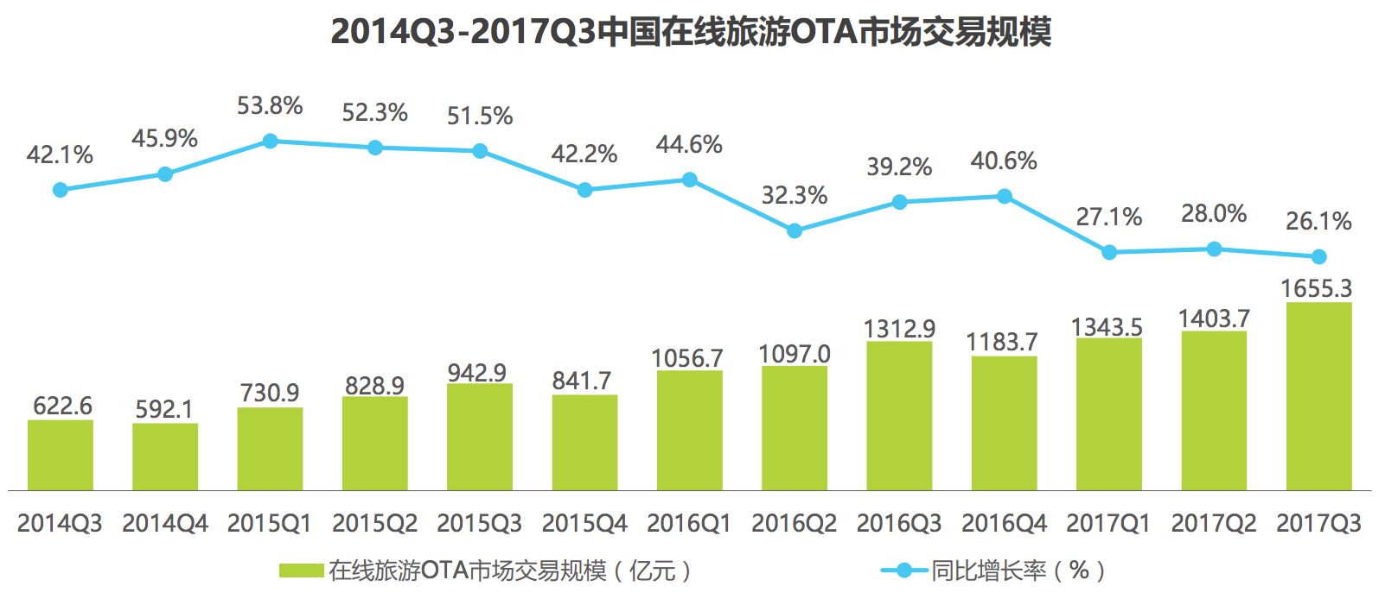

中国在线旅游度假市场规模 来源：综合上市公司财报、企业及专家访谈，根据艾瑞统计模型核算。 艾瑞数据显示，2017上半年在线度假市场交易规模548.7亿元，同比增长35.8%，占整体在线旅游市场比重16.5%。数据 显示，受季节及节假日影响，Q1和Q2旅行多为短假期出行，在线度假游市场规模相对平稳。

3.度假份额迅速增长

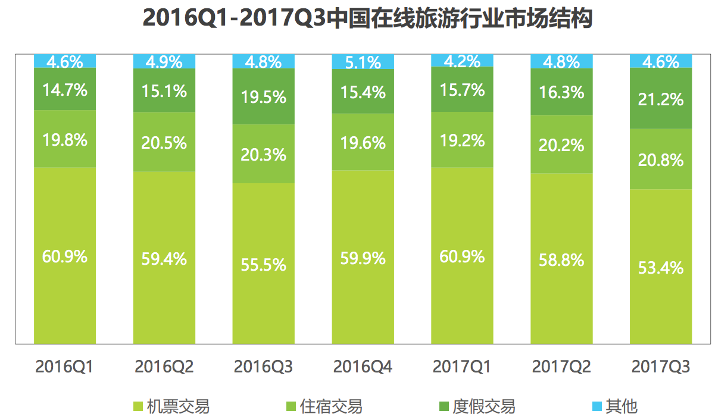

注释：中国在线旅游行业市场结构的统计口径为GMV。 来源：综合上市公司财报、企业及专家访谈，根据艾瑞统计模型核算。

4.境外度假占比飞铲高

根据艾瑞咨询数据显示，2017上半年在线度假市场中，出境游交易额占比52.9%，周边游23.5%，国内游23.6%，与2016年相比有一定提升。此外根据根据国家旅游局提供的相关数据，2017上半年，中国公民出境旅游人数达6203万人次，比上年同期增长5%。目前，全国有效的因私普通护照持有量超过1.2亿本，未来出境旅游市场潜力巨大。

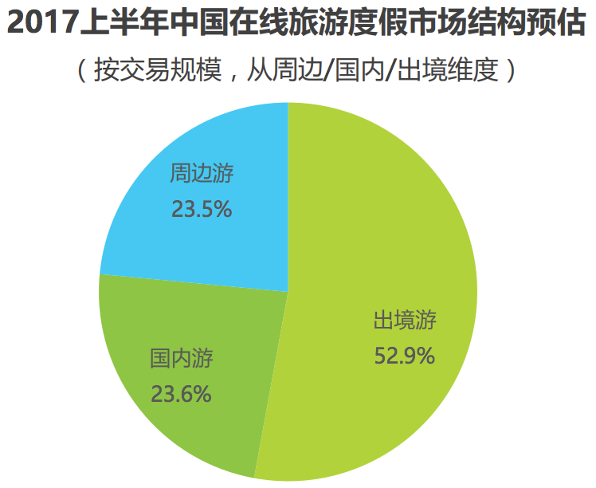

境外旅行人次逐年攀升，企业服务布局升级 国家旅游局数据显示，2017上半年，我国接待入境游客6950万人次，同比增长了5%。随着出境人次逐年攀升，以目的地服务为主的市场逐渐被资本看好。目前，企业针对提升境外服务质量、住宿环境、用车体验等服务内容布局市场。

1）途 牛在日本、韩国、泰国等十多个国家和地区设立海外目的地服务中心，通过自建海外目的地服务中心以及与当地专业服务 商合作，为用户提供更全面的目的地服务和保障；

2）7天优品酒店计划将在柏林、慕尼黑、莱比锡和威尼斯开设酒店，专 为境外旅行者提供中国化饮食与设施；

3）携程收购境外用车服务唐人接，布局境外小交通领域，为境外游客提供包括翻 译等附加价值的包车服务；

4）其他，如支付宝、微信等第三方支付工具渗透海外市场，解决境外游客在线货币兑换、退 税不方便等问题。

休闲旅游产品火热，度假交易占比首次超过住宿 2017Q3中国在线旅游行业市场结构总体维持不变。其中机票交易额仍占据主要地位，占比53.4%；度假交易额占比 21.2%，首次超过住宿交易占比。艾瑞分析认为，其主要原因在于：随着旅游领域的消费升级，传统的观光旅游方式正在 逐渐向休闲旅游方式过渡，出境游、定制游等旅游度假产品也处于持续火热的状态。未来度假交易额将继续保持同比高速 增长。

# 1.2 课题研究内容和意义

内容

在线旅游度假定义及分类

[在线旅游] 在线旅游是通过互联网、移动互联网及电话呼叫中心等方式为消费者提供旅游相关信息、产品和服务的行业。其包括在线 机票预订、在线酒店预订、在线度假预订和其他旅游产品和服务（如商旅、保险、WiFi等）。

[在线旅游度假] 在线旅游度假，是指通过互联网、移动互联网及电话呼叫中心等方式为消费者提供旅游度假组合产品、单品门票及其他旅 游出行相关产品和服务的行业。其按照旅游方式可分为在线跟团游和在线自助游两种形式。

意义

从背景介绍中可以看出境外度假是一片蓝海，为来发展趋势将越来越好，因此在此投入是有意义的。

第一段应突出虽然本文研究内容是趋势，但目前仍有许多问题待解决，在互联网场景中，企业业务增长和变化的速度都非常的快，其所依赖的业务系统规模也飞速增加，传统的垂直单体架构已经很难支撑未来业务的不断发展，其扩展性弱，可维护性差的问题非常明显。于此同时，软件系统架构服务化的思想发展越来越深入，整个软件交付链路上各环节的基础设施越来越成熟，诞生了微服务这一服务化思想的最佳实践，其通过分治的思想可以很好降低业务系统的复杂性，通过合理的水平业务拆分，提供高内聚低耦合的服务。于此同时，我司根据营销和支付等业务的需求，要求设计与实现一个预付卡系统，用以完善整个我司OTA系统的生态环境，保证了用户在一个闭环的场景下，完成旅行商品的购买，支付等流程，增加客户对于整个系统的使用粘度，提高公司整体的绩效水平。因此如何有效的将微服务的思想应用到系统的设计与实践中将变得非常有价值，力求提供高水平的服务质量和10X的交付水平，达到通过技术反哺业务的目的。

# 1.3 论文框架结构

本文将首先阐述境外度假行业的总体发展状况，相关IT系统存在问题与不足，并进一步明确相关研究的价值与意义。接下来介绍该行业各友商目前的发展状况，分析其业务形态和系统架构的优势和劣势，定位好自身的发展方向，之后简要介绍行业相关的基础业务知识和部分关键技术，便于读者理解本文核心内容。然后立足于境外系统项目本身，介绍相关的项目背景、项目需求和系统的总体设计。再则选取供应商管理、商品中心、商品C端、订单交易、权限管理和开发平台等比较关键的模块进行详细的分析和设计。最后给出系统上线以来的部分数据，综合的分析和总结系统的优势和不足，并提出未来发展方案。

# 第二章 相关工作与关键技术研究

# 2.1 相关工作研究

2016年中国在线度假旅游出境游市场份额，途牛32.08%，携程30.17%，同程7.90%，驴妈妈4.91%，其他24.94%。

2016年中国在线出境游市场交易规模达到424.14亿元人民币，增幅远高于国内游。针对中国游客出游需求的变化：过去是价格导向，购物观光和跟团游为主，未来将以品质导向，注重主题游，休闲度假和自由行。各大平台的战略方案如下所示

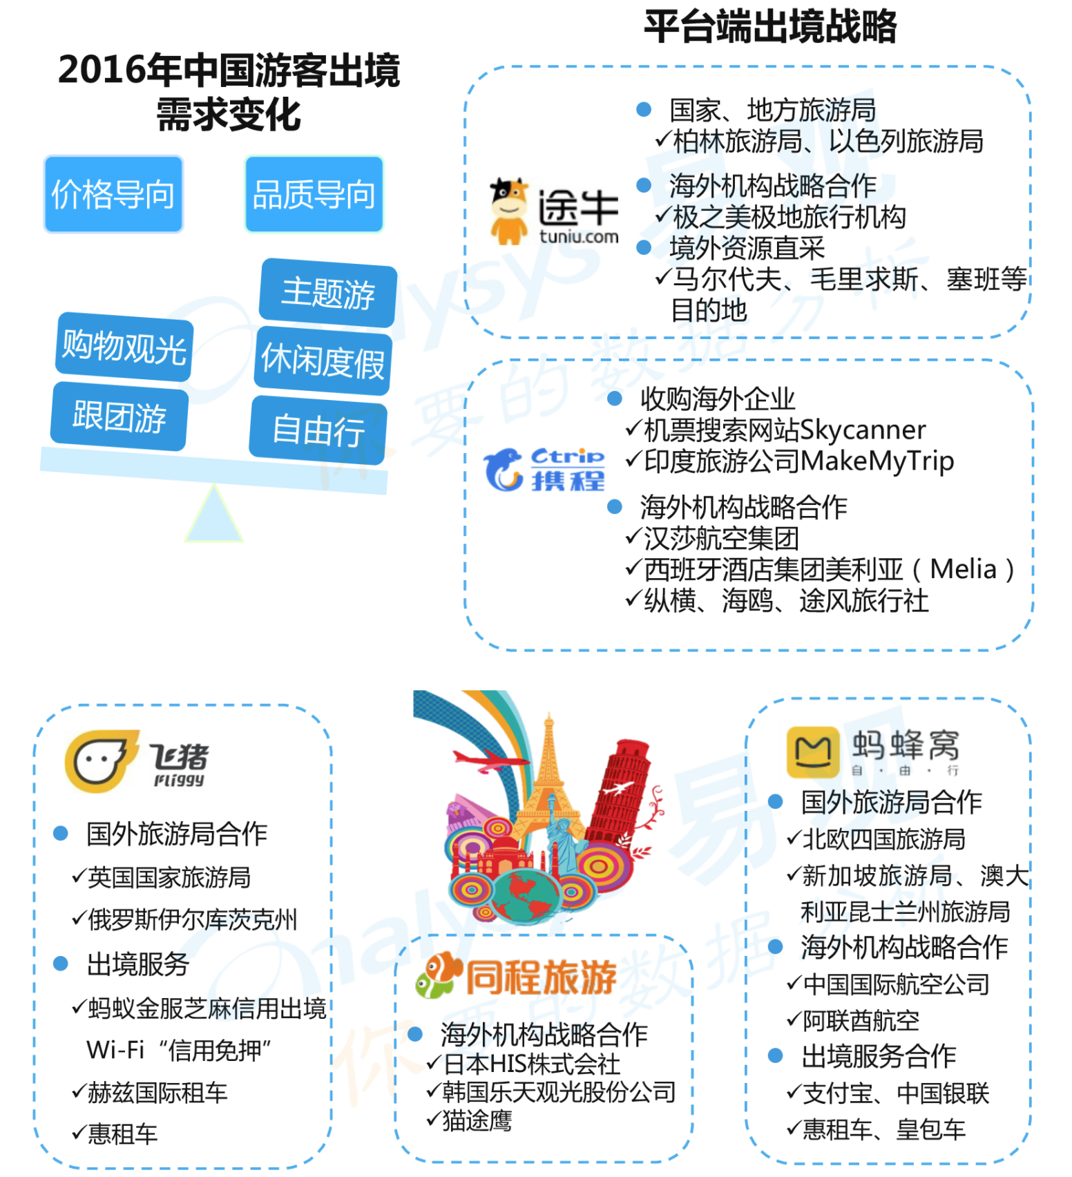

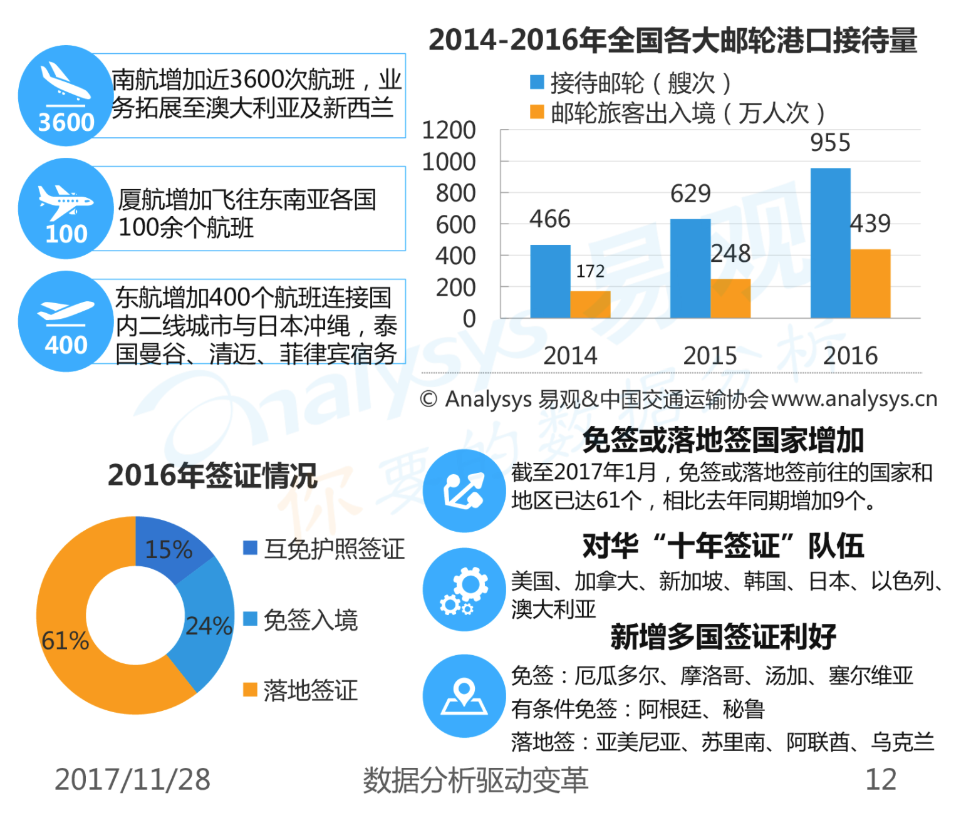

南航增加近3600班次，业务拓展至澳大利亚和新西兰

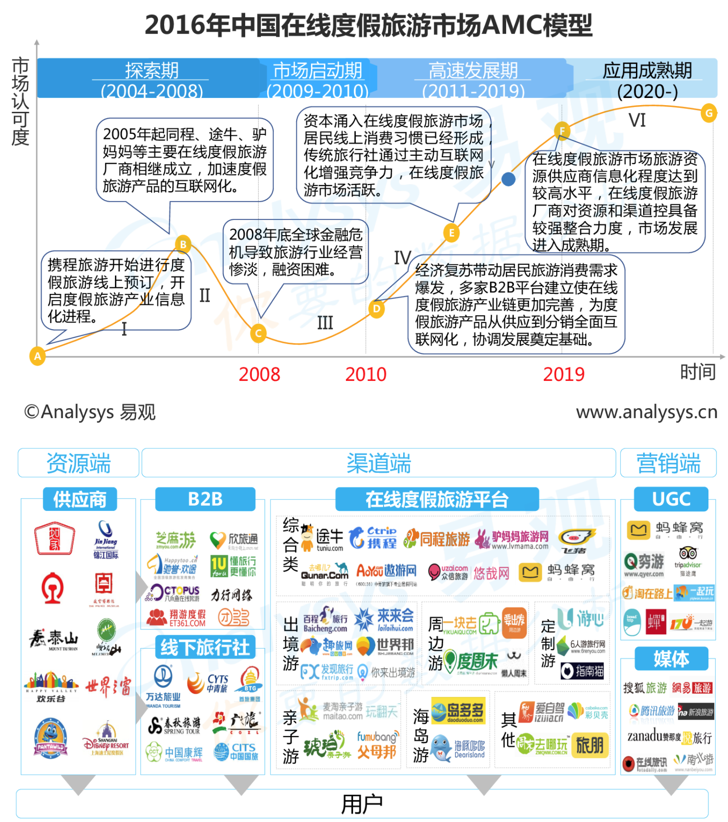

2.2 业务背景简介

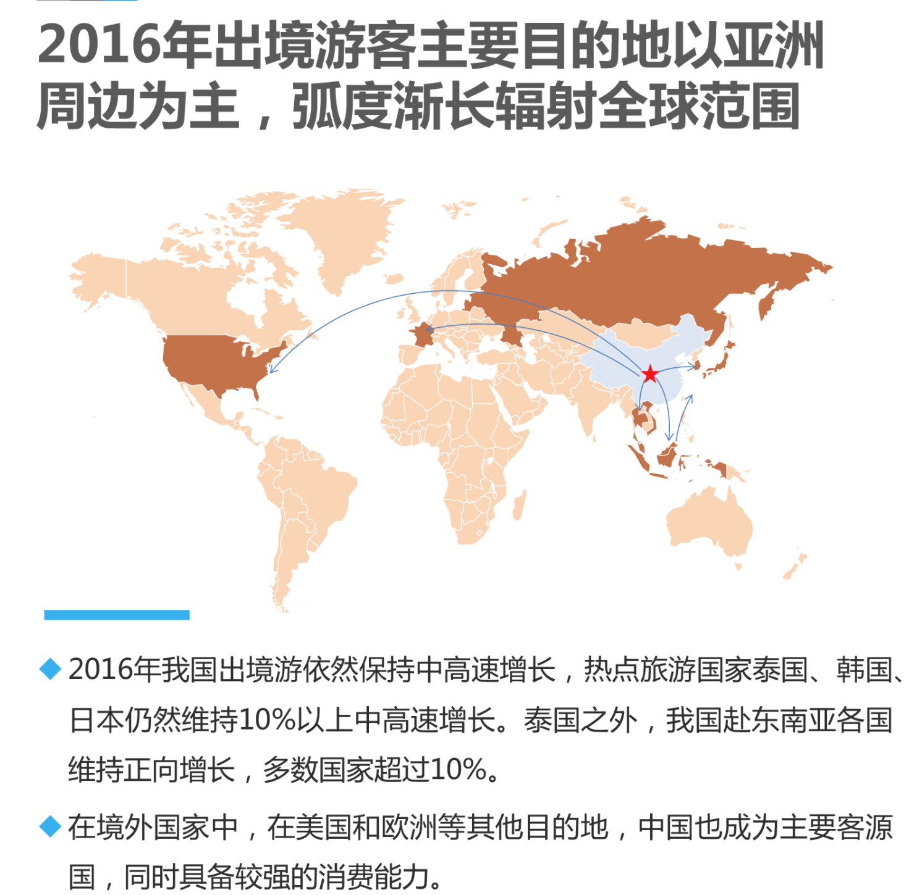

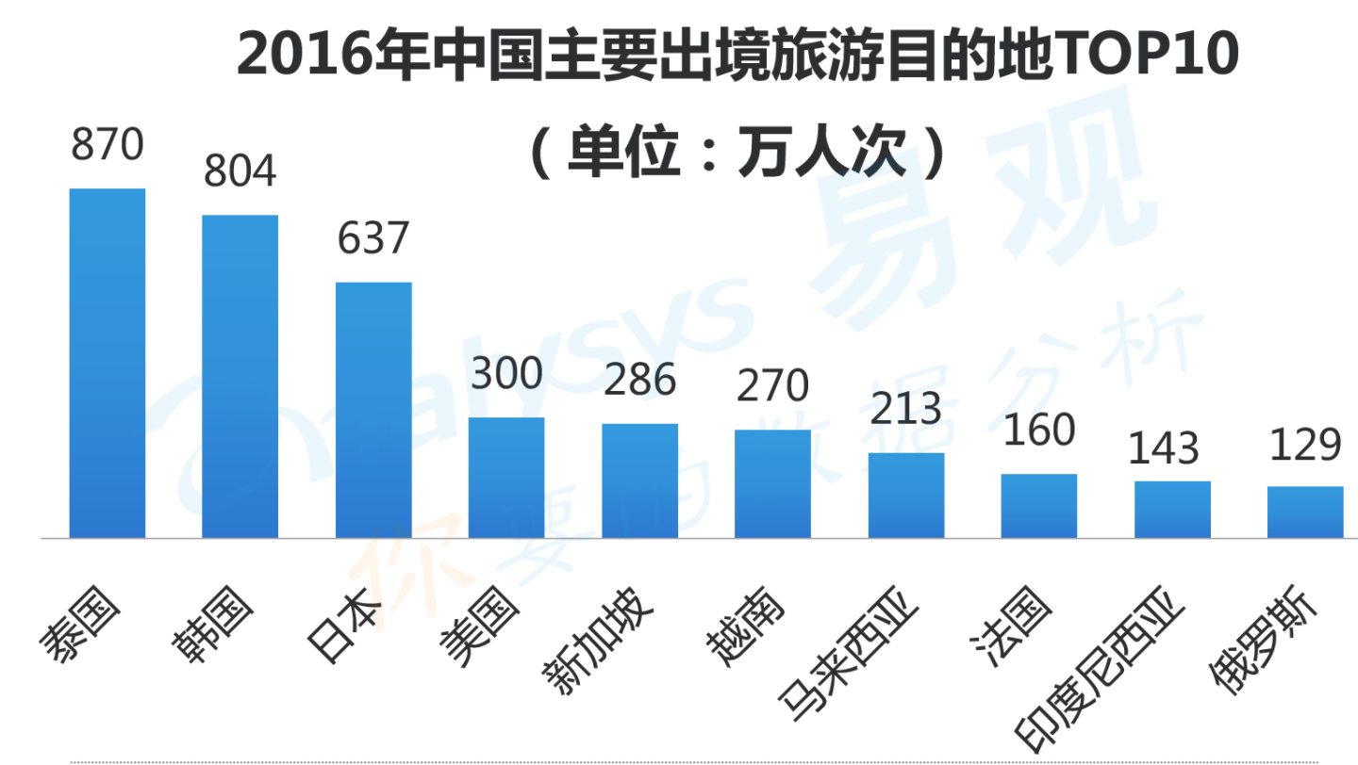

测试。

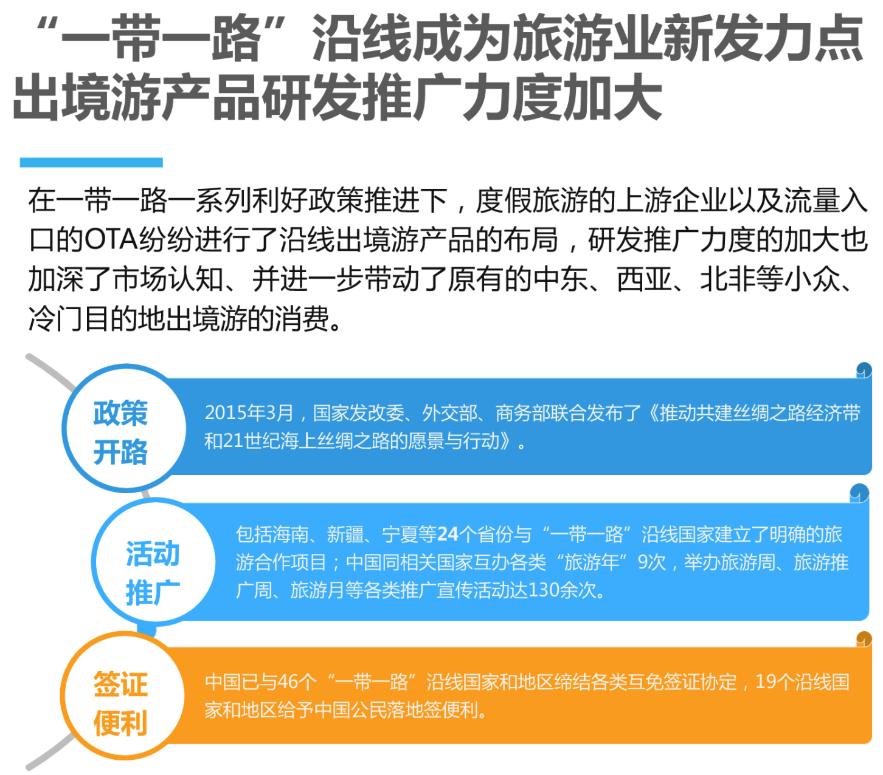

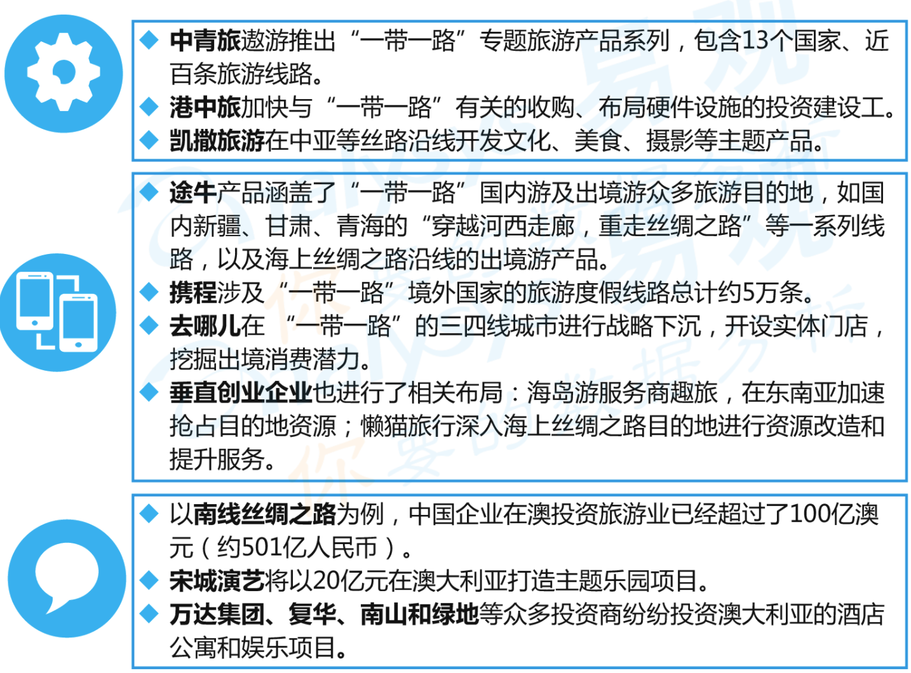

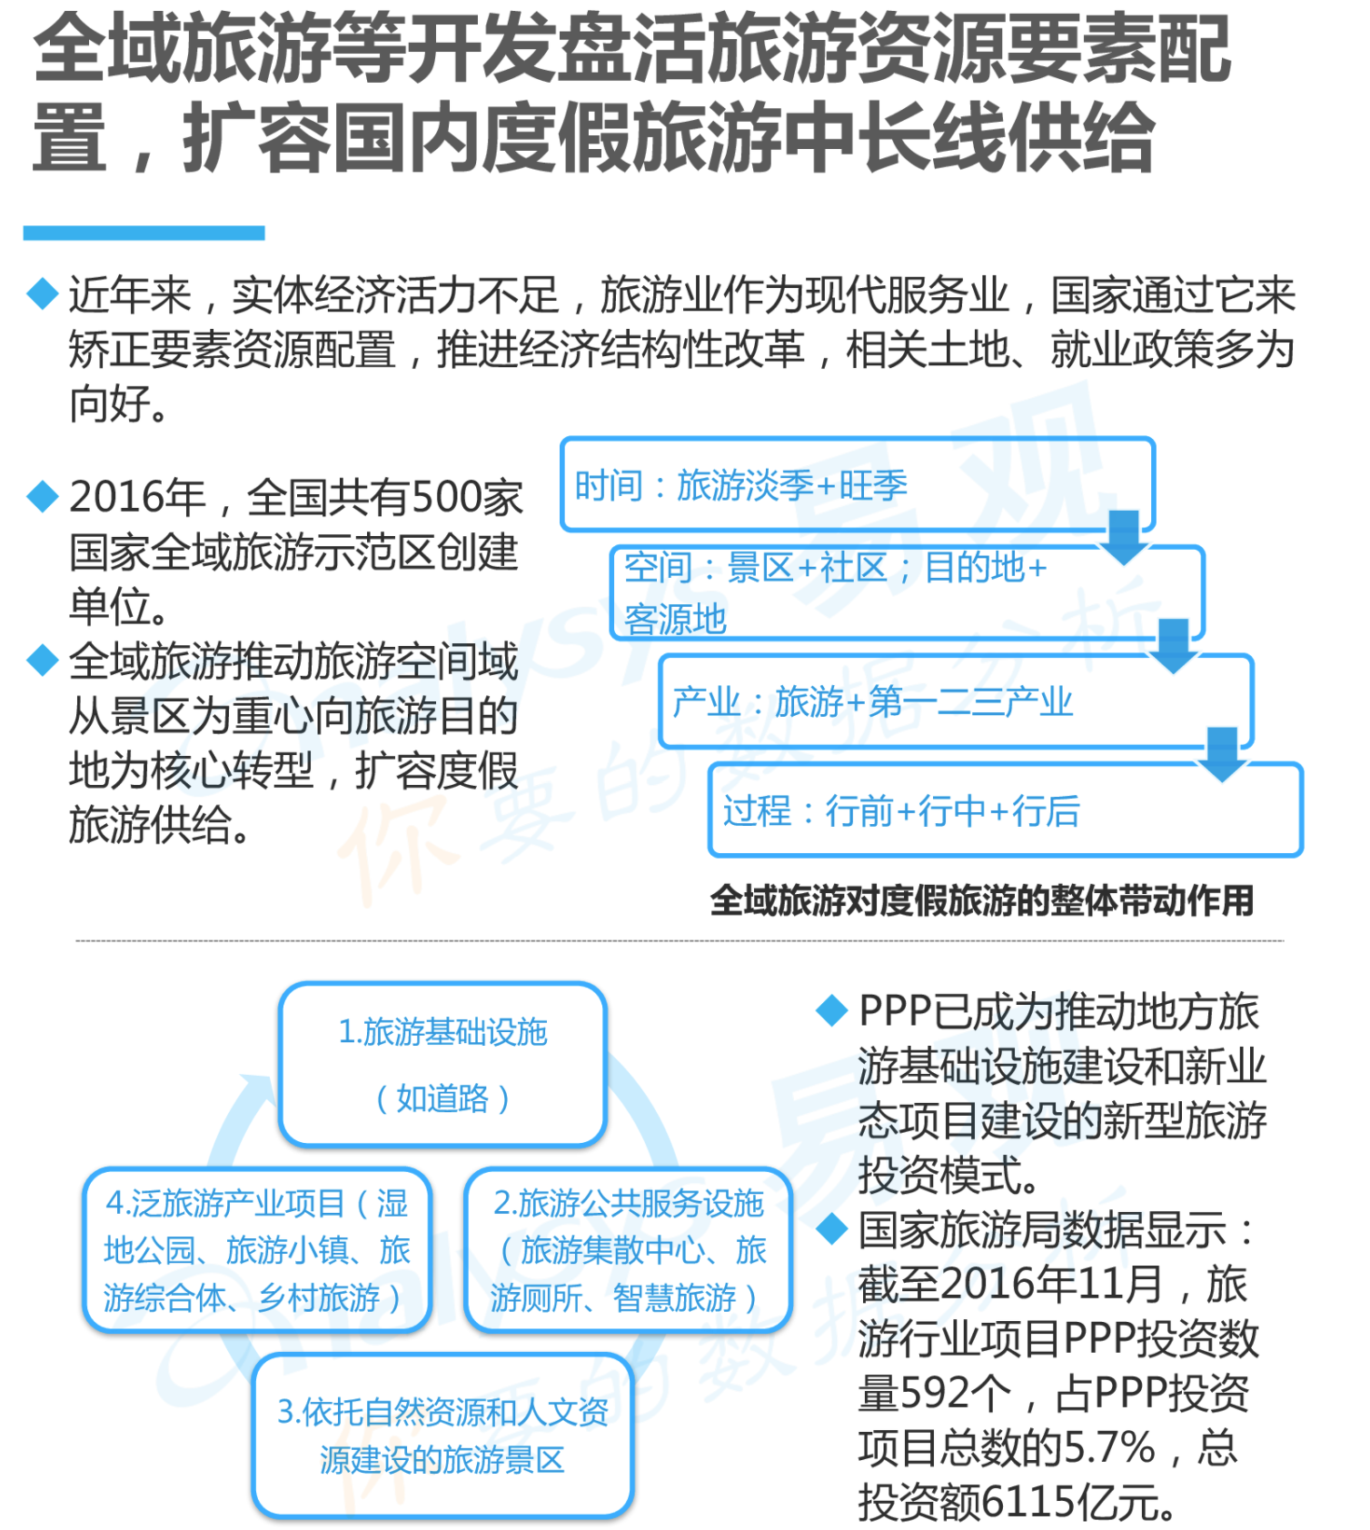

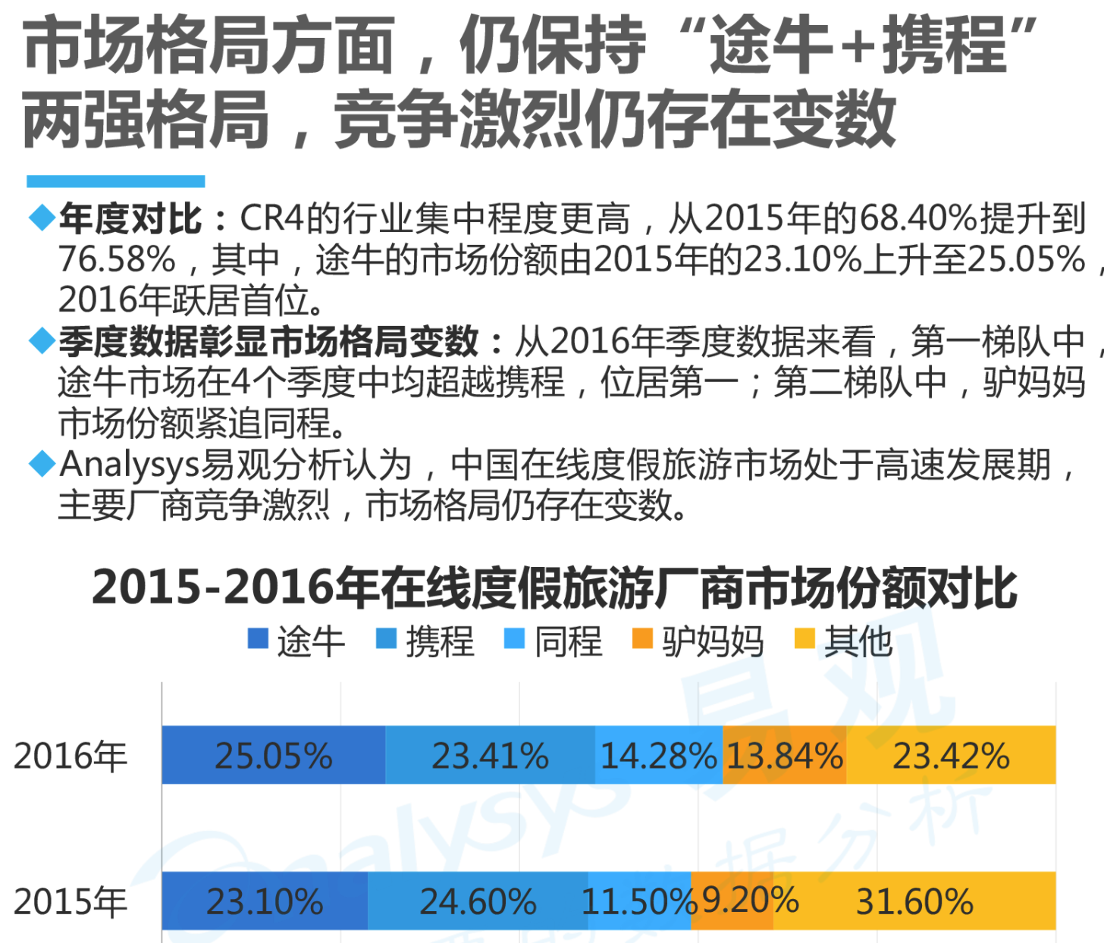

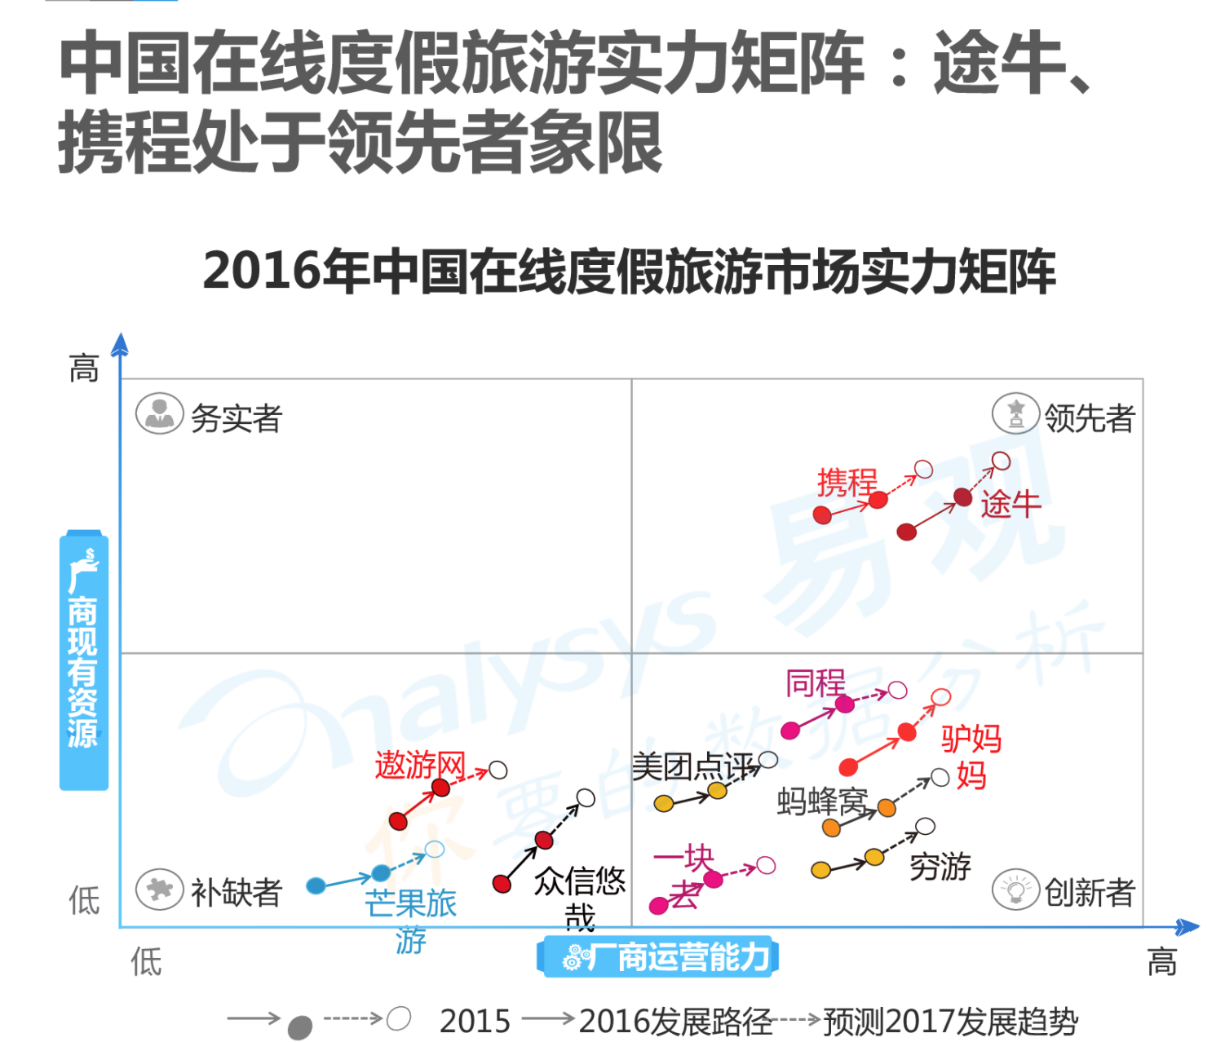

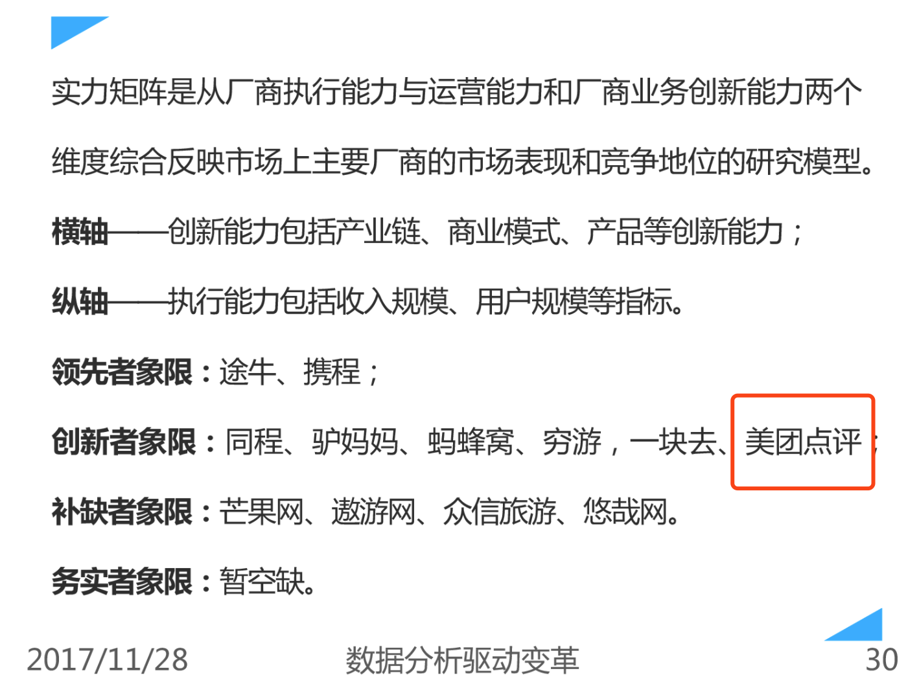

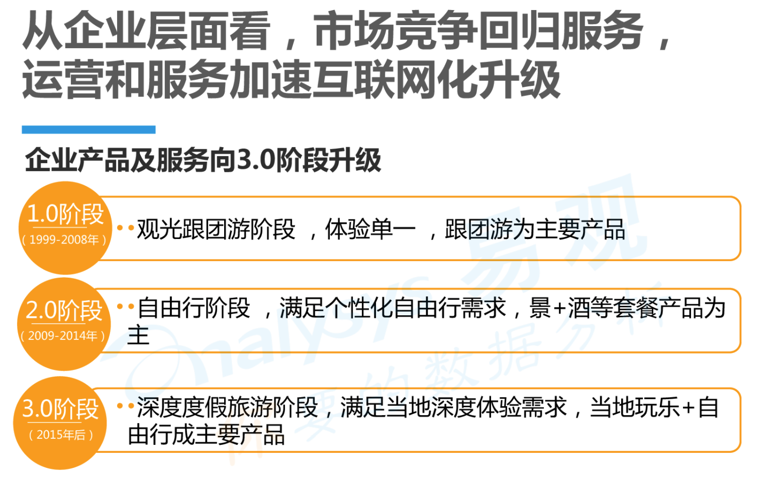

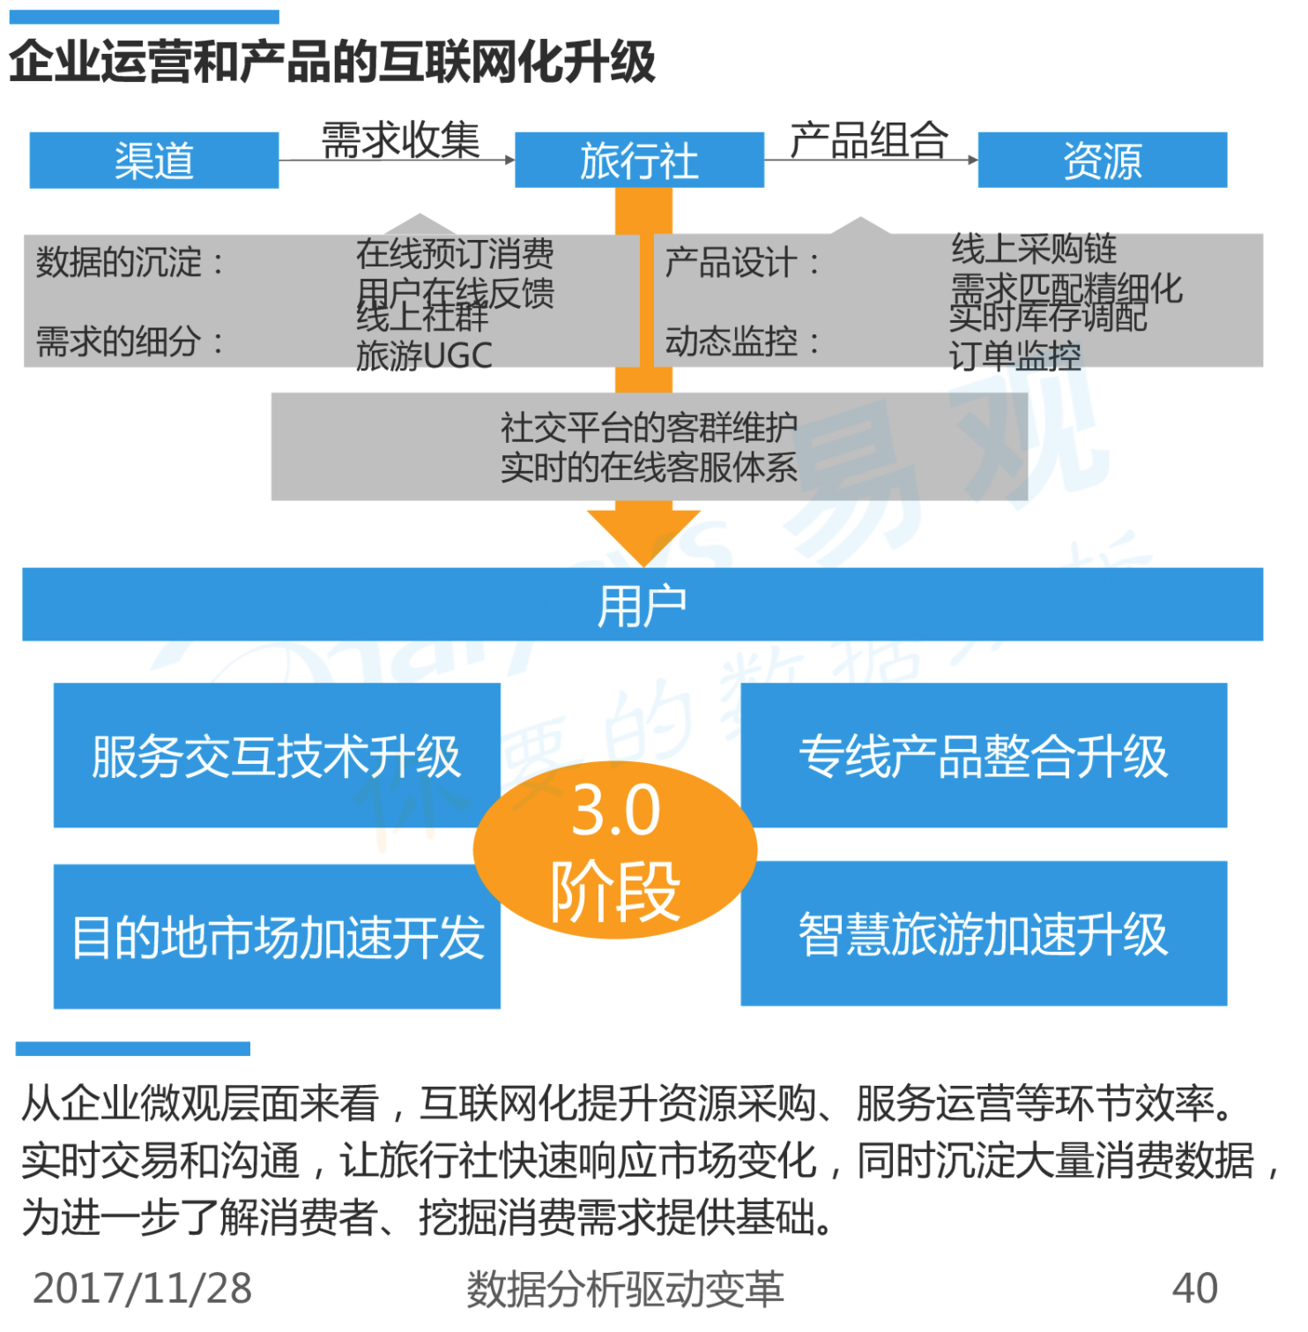

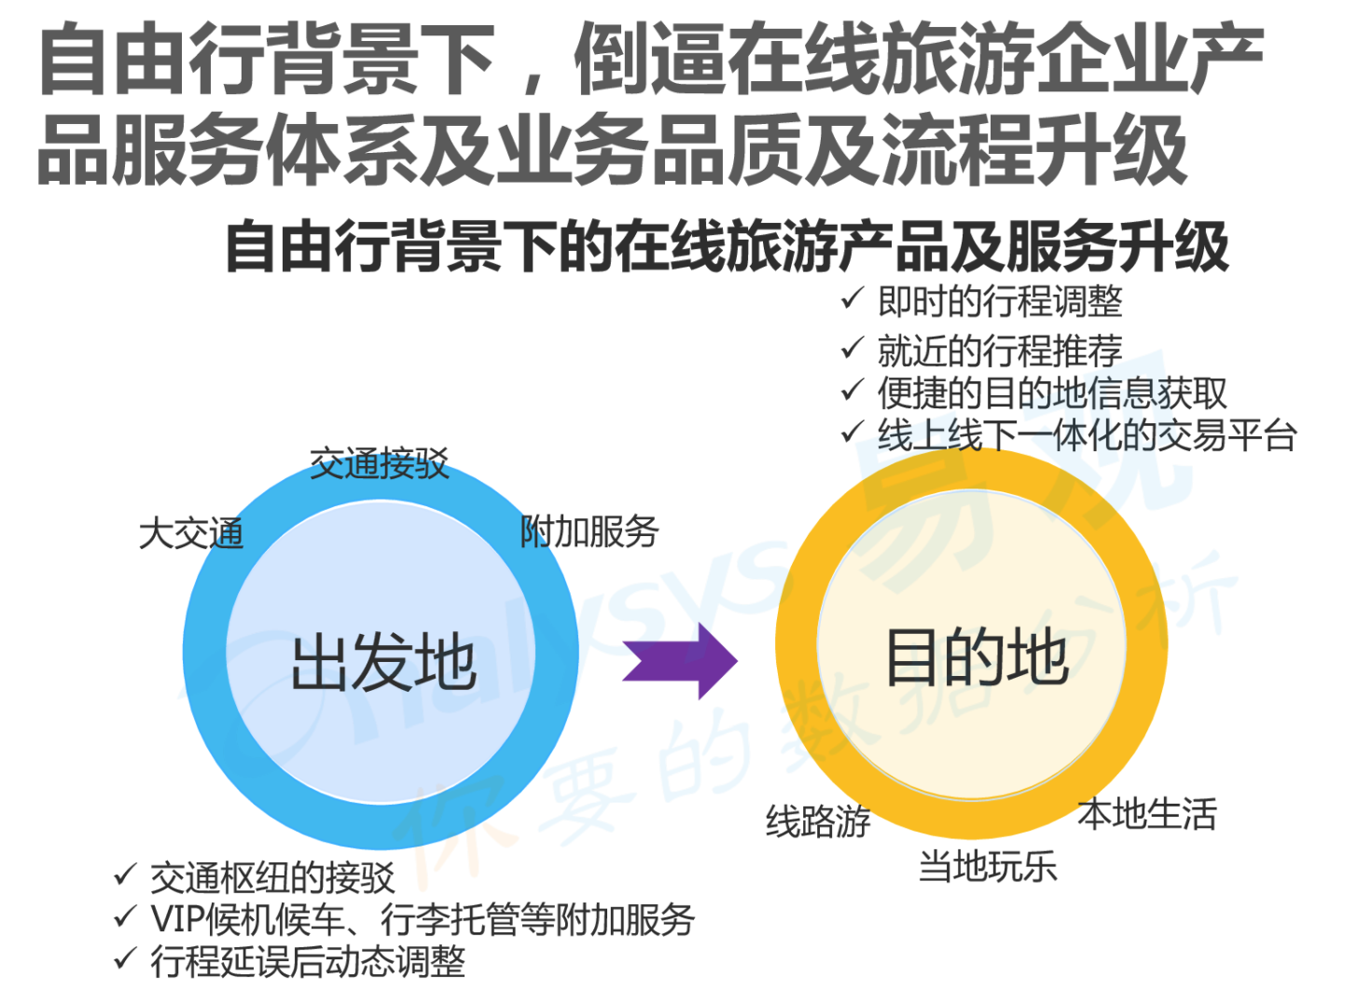

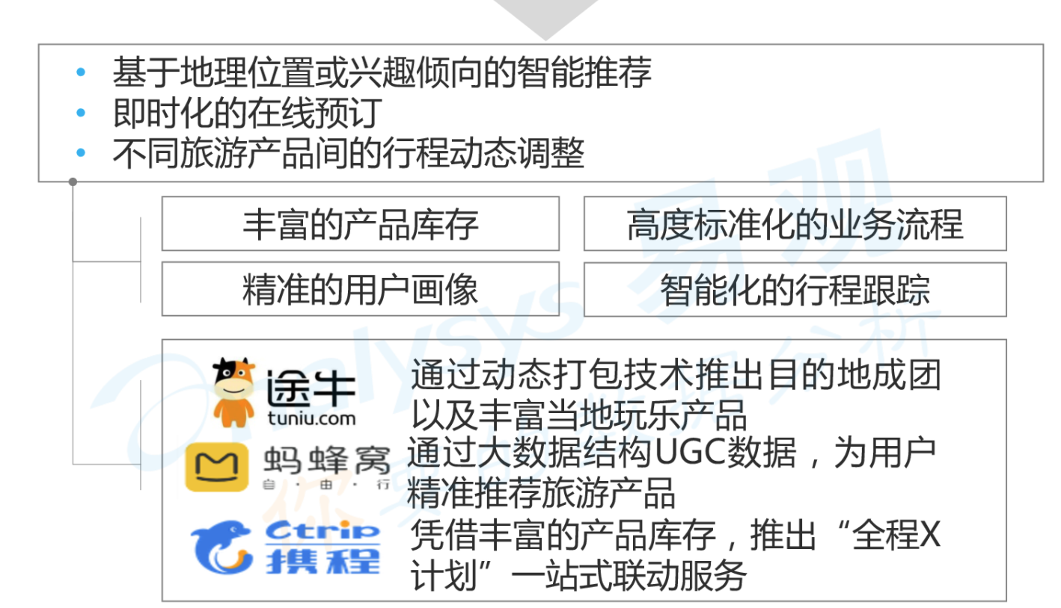

UGC：UGC（User Generated Content）指用户原创内容，是伴随着以提倡个性化为主要特点的Web2.0[概念](https://baike.baidu.com/item/%E6%A6%82%E5%BF%B5)而兴起的。它并不是某一种具体的业务，而是一种用户使用[互联网](https://baike.baidu.com/item/%E4%BA%92%E8%81%94%E7%BD%91/199186)的新方式，即由原来的以下载为主变成下载和上传并重。

随着互联网运用的发展，[网络](https://baike.baidu.com/item/%E7%BD%91%E7%BB%9C)用户的交互作用得以体现，用户既是网络内容的浏览者，也是网络内容的创造者。[1]

互联网术语，全称为User Generated Content，也就是用户生成内容的意思。UGC的概念最早起源于互联网领域，即用户将自己原创的内容通过互联网平台进行展示或者提供给其他用户。UGC是伴随着以提倡个性化为主要特点的[Web2.0](https://baike.baidu.com/item/Web2.0)概念兴起的。

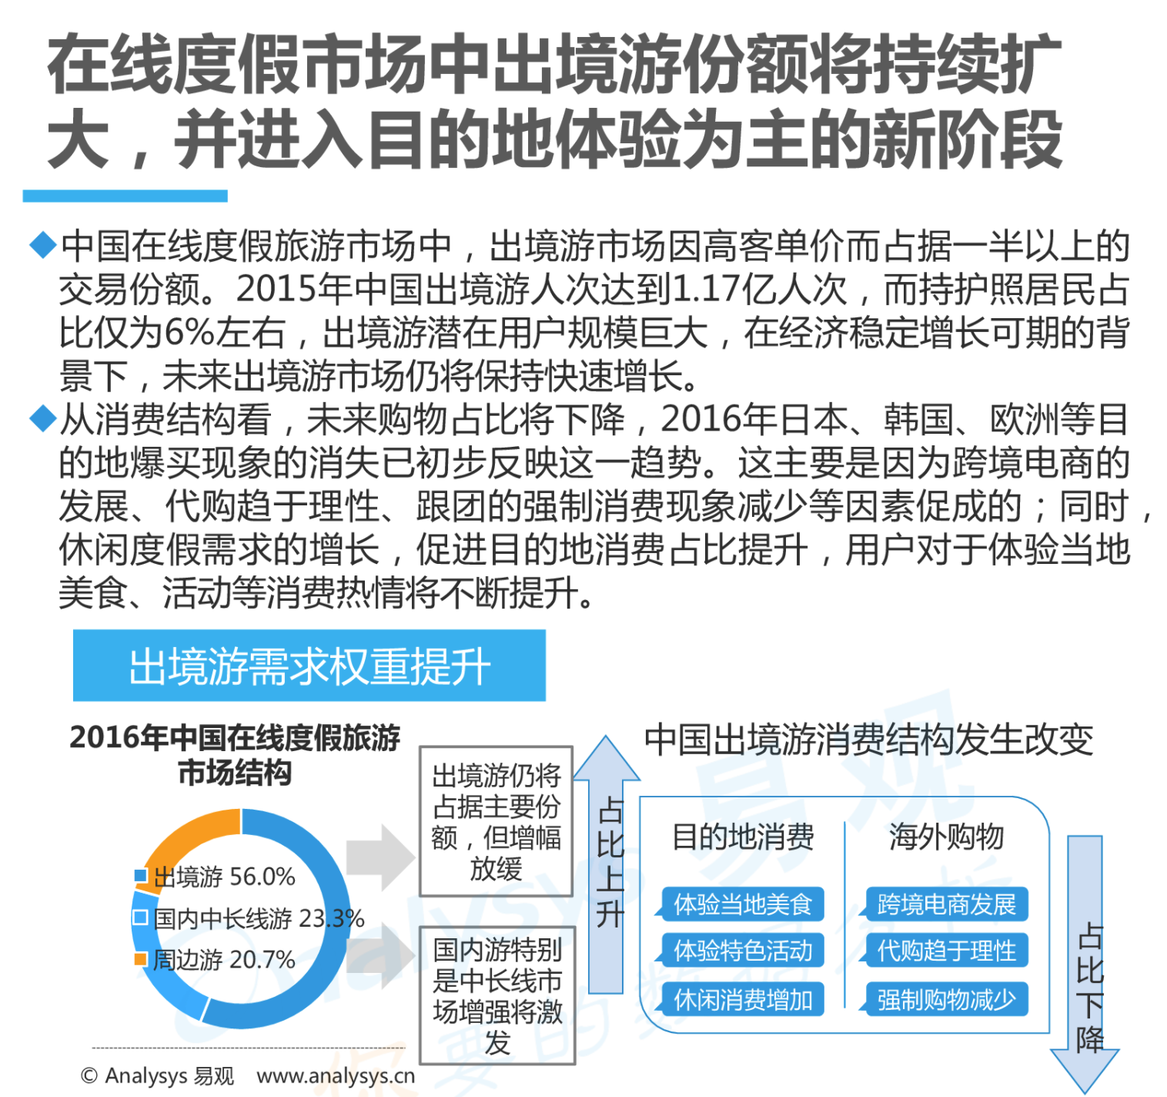

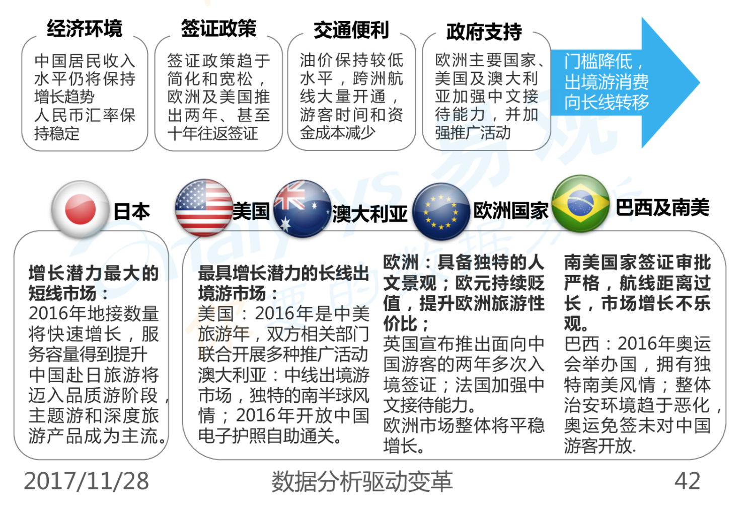

# 2.3 关键技术研究

微服务概念，

现在，微服务是继SOA(面向服务的软件架构)之后的越来越流行的架构模式。

现在我们来看下一个微服务应该具有的原则

1.单一职责原则

单一职责原则是5个设计原则中（[SOLID design pattern](http://howtodoinjava.com/best-practices/5-class-design-principles-solid-in-java/#SRP).）的一个，它表明：一个单元（一个类、函数或者微服务）应该有且只有一个职责。

无论如何，一个微服务不应该包含多于一个的职责。

2.围绕业务构建微服务

微服务应当聚焦于某一特定的业务功能，并且确保完成它。

从技术上，微服务不应该局限于某个技术栈或者后端存储，可以非常灵活，以便于解决业务问题。

这一点在非微服务的系统设计时，可能导致我们做一些妥协。而微服务可以让你用你认为最合适的方式解决。

3.谁创建，谁负责

这一点是关于软件开发前后责任归属的观点。在一个大型公司，通常开发团队开发完成之后，通过一些交接会议将应用交接给维护团队，

在微服务里，创建微服务的团队有责任继续维护它。

[You build it, you own it !!](http://aronatkins.github.io/2014/12/23/you-build-it-you-own-it.html)

这种方式让开发团队可以每天操作软件，并且更好的理解，客户是如何使用软件的。

4.基础设施自动化

盛载微服务准备和构建的基础设施也是一个非常重要的需求。

一个服务应当被独立部署，并且包含所有的依赖，环境等的物理资源。

SOA和微服务的一个主要不同点就是自动化程度上的不同。大部分的SOA实现只达到服务级别的抽象，而微服务走的更远，它达到了对实现和运行环境的抽象级别。

**围绕业务功能构建组织**

当着眼于将单一大型应用程序拆分成多个组成部分时，管理人员通常更重视技术层，其中具体包括UI团队、服务器端逻辑团队以及数据库团队。当这些团队据此进行拆分时，即使是最简单的变更也将给项目造成跨团队协作负担，并因此导致时间与预算的双重支出。睿智的团队会对此进行优化，同时采取两害相权取其轻的办法——即强制要求逻辑存在于一切与之相对接的应用程序当中。换言之，也就是实现逻辑的普遍存在性。这正是所谓康威法则[5]的一种实际表现形式。

任何组织在设计一套系统（广义层面的系统）时，其设计成果都会直接体现该组织所使用的沟通结构。

--梅尔文·康威，1967年

图二：康威定律的实际体现

微服务方案对于各部门而言是一种不同于以往，且以业务功能为核心的服务拆分及组织途径。此类服务采用软件方案在业务层面中的广泛实现堆栈，具体包括用户界面、持久性存储以及任何外部协作机制。因此，各团队将拥有跨职能特性，包括开发过程当中要求的全部技能组合：用户体验、数据库以及项目管理等等。

图三：由团队边界决定的服务边界

**微服务架构有多“微”？**

尽管“微服务”早已成为一种极具人气的架构类型，但这一名称却并不能准确反映服务的实际规模——换言之，“微”服务并不一定微。在与众多微服务从业者的交流当中，我们发现服务的具体规模可谓多种多样。其中规模最大的成果源自Amazon公司旗下的“两块披萨”团队（即整个团队只需两块披萨即可填饱肚子），这意味着其总人数在十位左右。而规模较小的团队则由六人组成，负责支持六项服务。

http://www.jianshu.com/p/cd8e9ea4afc0

<http://www.sohu.com/a/57910094_332175>

http://dockone.io/article/394

测试。

# 第三章 系统需求分析与总体设计

# 3.1 项目背景介绍

2012年，美团启动酒旅业务，进攻增量市场和差异化竞争

2015-2017年，团购向预定转型，不断开拓非高星、国内高星酒店、海外住宿业务

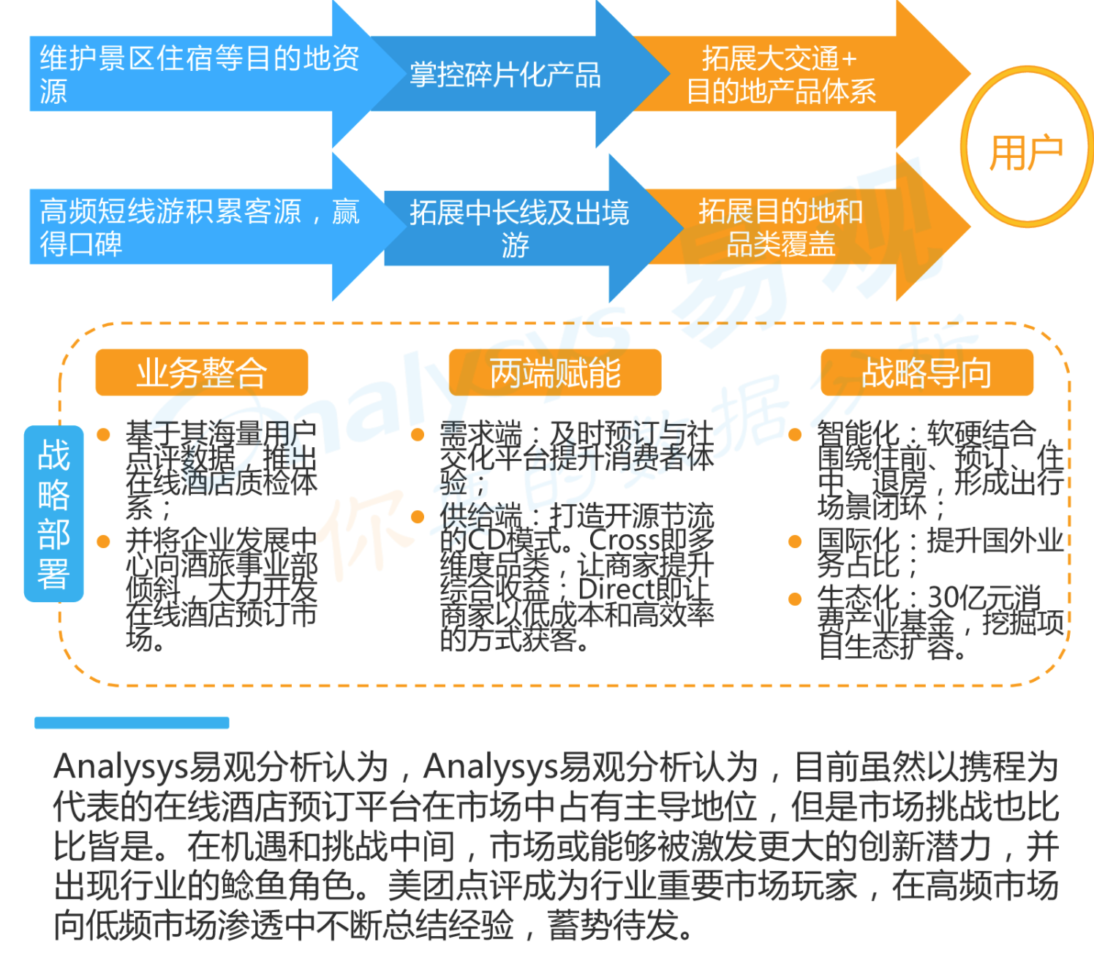

高频带低频

电影票、餐饮等用户使用频率高、获客成本低、用户粘度相对较高。旅游属于低频业务，获客成本也相对较高。

本地生活服务转向异地旅游

美团点评业务下沉到三四线城市甚至县一级，绝大多数国内旅游目的地已经覆盖，只要借助交通让人流动起来，就可以让用户抵达目的地。

1. 单位业务简介
2. 项目所涉及单位IT项目现状
3. 单位出于何种考虑，准备上论文相关系统。

# 3.2 系统需求分析

总体目标，业务目标，技术目标

目的：找出当前礼品卡生产、销售、售后、使用、核算、安全等方面已知

测试。

需求部分不要偷懒，自己反向操作一波把，没有特别好的demo

# 3.3 系统总体设计

技术架构图，。

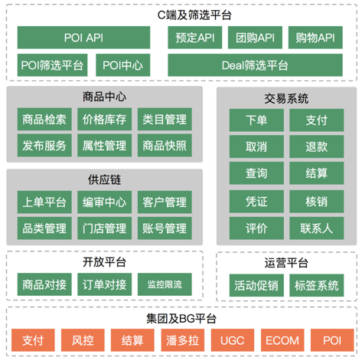

供应链：上单系统、编审中心、客户管理、品类管理、门店管理、账号管理

商品中心：商品检索、价格库存、类目管理、发布服务、属性管理、商品快照

C端和筛选平台：POI API、POI筛选平台、POI中心、预定API、团购API、购物API、Deal筛选平台

交易系统：下单、支付、取消、退款、查询、结算、凭证、核销、评价、联系人

开放平台：商品对接、订单对接、监控限流

运营平台：活动促销、标签系统

系统交互图

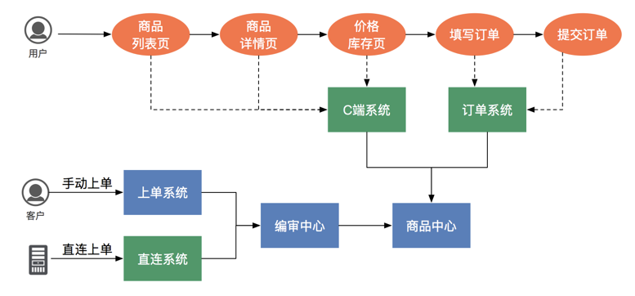

客户手动上单

直连上单

编审中心

商品中心

订单系统

C端系统

# 第四章 系统详细设计与实现

## 4.1 供应链系统

B端上单整体概要

业务形态：预定、团购、购物

库存形态：独立库存、共享库存、总库存

行前品类：跟团游、特价机票、机酒套餐、签证、WiFi

行中品类：门票、美食、休闲娱乐、演出赛事

确认类型：即时确认、二次确认

结算类型：确认结算、消费结算、固定汇率、动态汇率

编辑商品

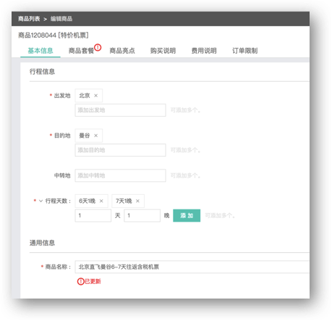

价格库存

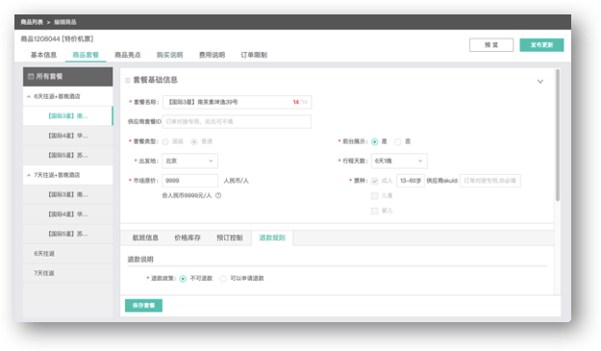

1、行前：跟团游、机酒套餐、特价机票

行中：门票、交通票、演出赛事

购物：购物优惠券、优惠买单

多品类：行前、行中、购物

国际化：币种、时区、多语言

后台品类

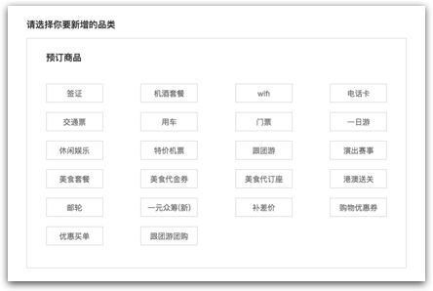

前台品类

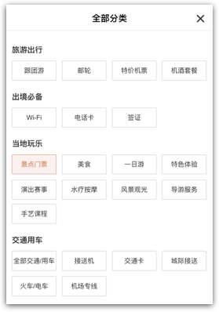

前台分类=后台分类+商户分类+适用地区+运营规则

快筛

“特色体验”具象化

灵活支持运营需求

后台设计亮点

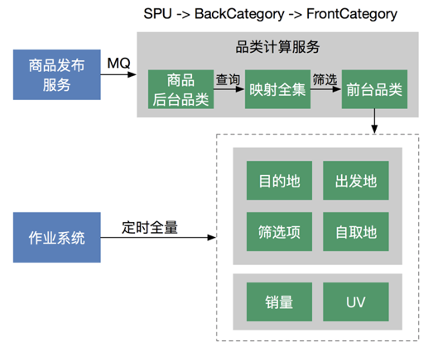

## 4.2 商品中心

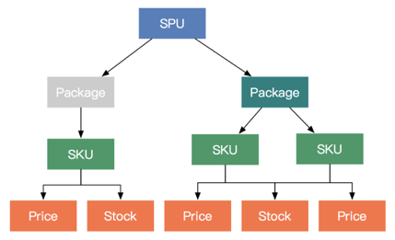

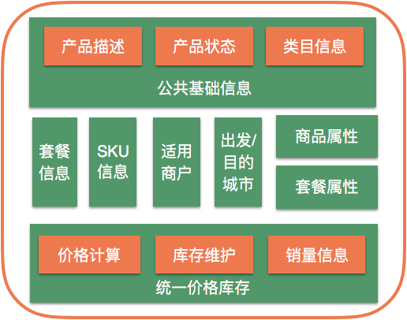

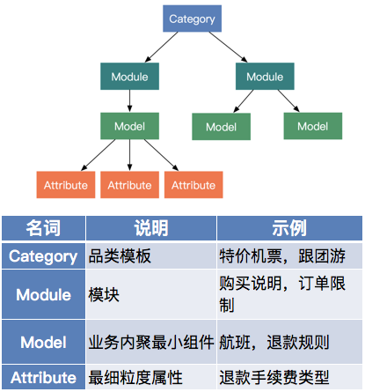

https://wiki.sankuai.com/pages/viewpage.action?pageId=618159511

https://wiki.sankuai.com/pages/viewpage.action?pageId=686950474

https://wiki.sankuai.com/pages/viewpage.action?pageId=810466538

https://wiki.sankuai.com/pages/viewpage.action?pageId=1246843476

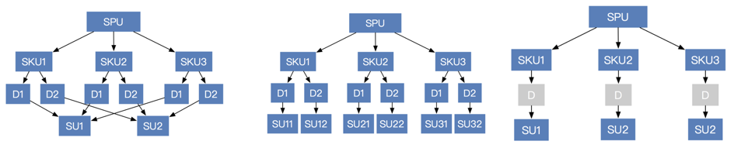

独立库存 VS 共享库存

独立库存是指每个套餐的库存按售卖票种(成人票、儿童票等)单独设立；共享库存是指每个套餐的库存只有一套，不按票种单独设立。

比如：特价机票区分成人票、儿童票

2. 是否有套餐

美食套餐、美食代订座、美食代金券、门票、wifi没有套餐

无套餐/单sku的商品和团购商品，在商品中心的库存模型的区别 => 无差别，都是SPU下直接挂SKU，根据stockType决定消耗库存的时候是否检验库存日期

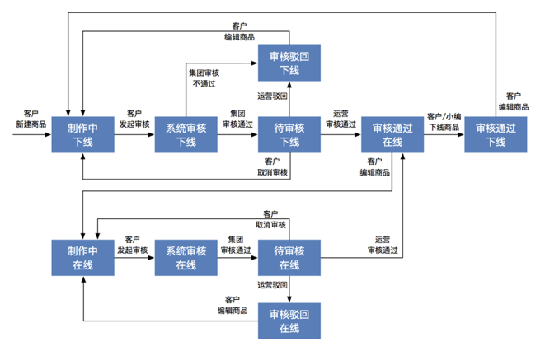

[团单状态流程](https://wiki.sankuai.com/pages/viewpage.action?pageId=1137168126)

[B端搜索-团购类商品搜索#团购类商品搜索-1，需求文档](https://wiki.sankuai.com/pages/viewpage.action?pageId=1165535530#B端搜索-团购类商品搜索-团购类商品搜索-1，需求文档)

[团购类商品搜索技术方案](https://wiki.sankuai.com/pages/viewpage.action?pageId=1155962166)

[团购上单前台接口定义#团购上单前台接口定义-4、团购商品列表（新增）分页](https://wiki.sankuai.com/pages/viewpage.action?pageId=1149592261#id-团购上单前台接口定义-团购上单前台接口定义-4、团购商品列表（新增）分页)

**编审接口定义：**

入参、出参结构体 字段含义

AuditContextDTO

| **参数名** | **类型** | **含义** |
| --- | --- | --- |
| spuId | int |  |
| operatorId | int | 操作人ID |
| operator | String | 操作人名称 |
| role | int | 角色 |
| platform | int | 操作平台标识 |
| note | String | 审核笔记. 特别是用于人工审核驳回时使用 |
| userIp | String | 操作 IP |
| ruleIds | list | 1、20，在线且绿色通道发起审核即审核通过  2、5，符合该品类的商品发起审核即审核通过  3、10，在线商品发起审核即审核通过 |

入参样例：

**1111**

|  |
| --- |
| {      "spuId": 12345,      "operatorId": 12345,      "operator": "zhangkai37",      "role": 102,      "platform": 1,      "note": "ceshi",      "userIp": "127.0.0.1",      "ruleIds": [          10,          20,          5      ]  }  operator："zhangkai37"、"lirenceshi00"  operatorId:员工对应的id，商家：otaid 1030      role 枚举值  TG_Vendor(102, "团购商家"),  TG_BD(107, "团购BD/代理商"),  TG_BDM(108, "团购BDM"),  TG_Operator(110, "团购运营"); |

AuditResultDTO

| **参数名** | **类型** | **含义** |
| --- | --- | --- |
| code | int | 返回码 |
| message | String | 外部说明 |
| details | String | 内部描述 |
| missModuleDTOs | Set<MissModuleDTO> | 模板缺失情况 |

1、发起审核

AuditResultDTO submitAudit(AuditContextDTO ctx);

2、取消审核

AuditResultDTO cancelAudit(AuditContextDTO ctx);

3、驳回审核

AuditResultDTO rejectAudit(AuditContextDTO ctx);

4、查看驳回理由

String rejectReason(int spuId);

5、审核通过

AuditResultDTO passAudit(AuditContextDTO ctx);

6、确认通过

AuditResultDTO passSure(AuditContextDTO ctx);

7、发布更新

AuditResultDTO publishSpu(AuditContextDTO ctx);

操作平台枚举

|  |
| --- |
| ADMIN_PLATFORM(1, "商家后台"),  OPEN_PLATFORM(2, "开放平台"),  JOB_PLATFORM(3, "JOB平台"); |

操作者枚举

新增

AgentBusiness(12,"代理商"),

修改

Vendor(2, "客户")

|  |
| --- |
| System(0, "系统"),  Editor(1, "小编"),  Vendor(2, "客户"),  CustomerService(3, "客服"),  Book(4, "订座"),  LabelEditor(5, "标签小编"),  BD(7, "BD"),//销售  BDM(8, "BD老大"),  MediateDelegate(9, "仲裁者"),  MerchantOperator(10, "商家运营"),  UserOperator(11, "用户运营"),  AgentBusiness(12,"代理商"); |

错误码枚举

|  |
| --- |
| SUCCESS(200, "SUCCESS"),  PARAMETERS_INVALID(300, "参数不合法"),                       // 3xx 参数不合法  STATUS_INVALID(301, "审核状态不合法"),  PUBLISH_INVALID(302, "商品发布接口出错"),  PUBLISH_PARAMETER(303, "获取发布商品失败"),  ROLE_AUTH_INVALID(401, "当前角色操作未授权"),                 // 4xx 授权失败  STATUS_AUTH_INVALID(402, "当前状态操作未授权"),  INTERNAL_ERR(500, "内部异常");                              // 5xx 内部异常 |

操作类型枚举

|  |
| --- |
| NOP(0, "invalid value", false),  NEW(1, "新建", false),  EDIT(2, "编辑商品", true),  DELETE(3, "删除商品", false),  OFFLINE(4, "下线商品", false),  EDIT_PACKAGE(5, "更新套餐", true),  DELETE_PACKAGE(6, "删除套餐", true),  EDIT_PRICE(7, "更改价格信息", false),  EDIT_STOCK(8, "更改库存信息", false),  CLOSE_STOCK(9, "关闭库存信息", true),  SUBMIT_AUDIT(-1, "提交审核", false),  CANCEL_AUDIT(-2, "撤回审核", false),  REJECT_AUDIT(-3, "审核驳回", false),  PASS_AUDIT(-4, "审核通过", false),  PUBLISH_SPU(-5, "发布更新", false),  PUBLISH_STOCKPRICE(-6, "发布价格库存", false),  SAVE_MODIFY(10, "保存变更信息", false),  RESET_MODIFY(11, "重置变更信息", false),  RESET_PKGMODIFY(12, "重置套餐变更信息", false),  EDIT_DIFFPRICE(13, "更改单房差信息", false),  EDIT_MARKETPRICE(14, "更新市场价", false),  COPY(15, "复制", false),  HIDE(17, "隐藏商品", false),  UNHIDE(18, "取消隐藏商品", false),  CREATE_PACKAGE(19, "新增套餐", false),  COPY_PACKAGE(16, "复制套餐", false),  EDIT_PACKAGETITLE(20, "更新层级套餐标题", false),  ANNO_PUBLISH(21, "公告发布", false),  DOC_PUBLISH(22, "文档发布", false); |

spu审核状态枚举

新增Sure(4,"下线待确认"),//下线待确认

|  |  |  |  |  |  |
| --- | --- | --- | --- | --- | --- |
| Sure(4,"下线待确认"),//下线待确认  Editing(3, "制作中"),//下线制作中  AuditSubmit(2, "待审核"),//下线待审核  AuditPass(1, "审核通过"),//上线审核通过  AuditReject(-1, "已驳回"),//下线被驳回  Deleted(-2, "已删除"); | | | | | |
| **商品状态** | **角色** | **左下角** | **右上角** |
| 制作中 | 客户 | 保存 | 提交审核 |
|  | 销售 | 保存 | 提交审核 |
|  | 运营 | 无 | 无 |
| 待审核 | 客户 | 无 | 撤回审核 |
|  | 销售 | 无 | 撤回审核 |
|  | 运营 | 保存 | 通过审核，驳回 |
| 待确认 | 客户 | 无 | 通过，驳回 |
|  | 销售 | 无 | 无 |
|  | 运营 | 无 | 无 |
| 审核通过 | 客户 | 保存 | 提交审核 |
|  | 销售 | 保存 | 提交审核 |
|  | 运营 | 保存 | 发布更新 |
| 已驳回 | 客户 | 保存 | 提交审核 |
|  | 销售 | 保存 | 提交审核 |
|  | 运营 | 无 | 无 |

接口定义：

1、发起审核

入参：AuditContextDTO

出参：AuditResultDTO

draw.io evaluation version

可售卖库存：

MAX（（当前时间+预订提前期），最早开放班期） ~ 最晚开放班期

这段时间中该商品有库存

开始

用户权限、平台校验

（只是校验一下是否在用户角色枚举值和平台枚举值里面，以及spu是否有对应的状态值）

校验商品必填参数

检查商品是否满足上线条件

检查商品是否满足上线条件

1、购物优惠券，一元众筹，优惠买单，补差价  无需检查

2、是否有套餐

1）有套餐

 i）跟团游团购，签证  至少有一个套餐显示，返回true

 ii）是否有可售库存，有则返回true

2）无套餐

是否有可售库存，有则返回true

一、检查模块缺失或商户异常情况

参数校验

1、平台校验（1、商家后台；2、开放平台；3、JOB平台）

2、操作权限校验（0、系统；1、小编；2、供应商；3、客服；4、订座；5、标签小编；7、BD；8、BD老大；9、仲裁者；10、商家运营；11、用户运营）

根据spuid获取当前商品审核状态

检查模板缺失情况，返回缺失属性对应的模块，并展示给供应商，让供应商补全相关信息

1、attribute里必填属性

2、非购物优惠券、优惠买单类型  检查商品头图

3、检查邮轮信息

4、检查商户异常情况

5、商品无套餐直接返回,无需判断套餐缺失情况

检查是否有提交审核权限

1）之前逻辑是供应商 && （制作中 || 已驳回）  返回成功

**2）新增逻辑是（客户 || 销售） && （制作中 || 已驳回）  返回成功**

更新OP_PRE_Spu 对应spuid的Status为 待审核状态

保存商品变更信息到OP_ModifyRecord表

**新增品类必须要审核，不走免审流程（根据spuid拿品类）**

判断是否免审，免审的话直接审核通过，设置角色为仲裁者，调用审核通过接口passAudit，向表OP_OperationLog写入一条操作日志，同时更新spu的modifyVersion

异步事件机制

结束

新增品类：

       美食：6100  TUANGOU_DELICIOUS_FOOD

       休闲娱乐：6101  TUANGOU_ENTERTAINMENT

2、取消审核

入参：AuditContextDTO

出参：AuditResultDTO

draw.io evaluation version

开始

用户权限校验、平台校验、以及商品状态校验，看是否在枚举值之内

校验是否能取消审核

1）之前是供应商 && 待审核状态  返回ok

**2）新增（客户 || 销售）&& 待审核状态 返回 ok**

修改OP_PRE_Spu表status为制作中

结束

3、驳回审核

入参：AuditContextDTO

出参：AuditResultDTO

draw.io evaluation version

开始

用户权限校验、平台校验、以及商品状态校验，看是否在枚举值之内

校验是否能取消审核

1）之前是如果 有驳回理由&&（小编 || 仲裁者 || 商家运营 || 用户运营 || BD || BD老大）&& 待审核状态  返回ok

**2）新增（商家运营 || 用户运营）&& 待审核状态 返回 ok**

**2）新增 客户 && 待确认状态 返回 ok**

修改OP_PRE_Spu表status为已驳回

结束

4、查看被驳回理由     去数据库查审核驳回的日志明细

入参：List<Integer>  spuIds

出参：Map<Integer,String>

5、审核通过

入参：AuditContextDTO

出参：AuditResultDTO

draw.io evaluation version

开始

用户权限校验、平台校验、商品状态校验，通过枚举值判断

验证是否有审核通过的权限

1）之前是（小编 || 仲裁者 || 商家运营 || 用户运营 || BD || BD老大） && 待审核状态  返回 ok

**2）新增 （商家运营 || 用户运营） && 待审核  返回 ok**

判断商家是否异常

包装给商品中心的DTO

1）如果客户上单，发布商品，修改OP_PRE_Spu表status为审核通过

2）如果销售、代理商上单，修改OP_PRE_Spu表status为待确认

重置变更记录集，OP_ModifyRecord表status为0

结束

online

6、待确认

入参：AuditContextDTO

出参：AuditResultDTO

draw.io evaluation version

开始

用户权限校验、平台校验、商品状态校验，通过枚举值判断

验证是否有确认的权限

**客户 && 待确认 返回 ok**

判断商家是否异常

包装给商品中心的DTO

修改OP_PRE_Spu表status为审核通过

发布商品

重置变更记录集，OP_ModifyRecord表status为0

结束

online

6、发布审核   和  审核通过的区别   一个是  权限区别（一个是审核通过、一个是待审核）  另一个区别是  包装商品中心dto的时候  是update还是online，发布审核  之前是什么状态就是什么状态，审核通过，发布之后是在线状态

draw.io evaluation version

开始

用户权限校验、平台校验、商品状态校验，通过枚举值判断

验证是否有发布审核的权限

1）之前是（小编 || 仲裁者 || 商家运营 || 用户运营 || BD || BD老大） && 审核通过状态  返回 ok

判断商家是否异常

包装给商品中心的DTO，update

发布商品

重置变更记录集，OP_ModifyRecord表status为0

结束

5、审核通过、发布审核

入参：AuditContextDTO

出参：AuditResultDTO

draw.io evaluation version

开始

一、检查模块缺失或商户异常情况

参数校验

1、平台校验（1、商家后台；2、开放平台；3、JOB平台）

2、操作权限校验（0、系统；1、小编；2、供应商；3、客服；4、订座；5、标签小编；7、BD；8、BD老大；9、仲裁者；10、商家运营；11、用户运营）

根据spuid获取当前商品审核状态

二、审核通过校验

判断是否为小编、BD、BD老大、仲裁者、商家运营、用户运营等角色

判断审核状态是否为待审核

判断是否为正常商户

组装给商品中心的DTO

发布商品

重置变更记录集

结束

6、查看商品是否符合上线条件

入参：spuid、categoryid

出参：boolean

**通知模板**

运营、销售、代理商相关的信息去平台获取，通过客户主账号等相关信息，@贵生这边提供。

区分客户上单，客户修改等操作审核通过之前的商品状态来判断，如果 审核通过发布商品之前为下线状态，则为修改，否则为上单。即 一个商品上线之后，下线（软删），之后又编辑上线，这种情况为上单。

| **节点** | **接收人** | **接收方式** | **模板** |
| --- | --- | --- | --- |
| 销售申请下线 | 运营 | 大象，邮件，短信 | 责任销售$销售名$/$MIS账号$申请下线团单$团单ID$，$品牌名称$$团购名称$，请确认信息后再进行操作！ |
| 销售修改-审核通过 | 客户主账号 | 邮件，短信 | 您的责任销售对团单$品牌名称$$团购名称$，ID为$团单ID$进行信息修改，已审核通过，发布生效。请及时关注！ |
| 销售上单-审核通过 | 客户主账号 | 邮件，短信 | 您的责任销售新增团单$品牌名称$$团购名称$，团单ID为$团单ID$，已审批通过，请至美团点评商家端海外版及时确认，确认后商品开始售卖！ |
| 运营强制下线 | 销售/代理商+客户主账号 | 大象，邮件，短信 | 运营已将$团单ID$，$品牌名称$$团购名称$强制下线，请及时关注！ |
| 客户申请下线 | 运营 | 大象，邮件，短信 | 客户$客户名$/$登录账号$申请下线团单$团单ID$，$品牌名称$$团购名称$，该客户所属责任销售为$销售名$/$MIS$，请确认信息后再进行操作！ |
| 客户修改-审核通过 | 销售/代理商 | 大象，邮件，短信 | 您的客户对团单$品牌名称$$团购名称$，ID为$团单ID$进行信息修改，已审批通过，发布生效。请及时关注！ |
| 客户上单-审核通过 | 销售/代理商 | 大象，邮件，短信 | 您的客户新增团单 $品牌名称$$团购名称$，团单ID为$团单ID$，已审批通过，上线售卖。请及时关注！ |

商品在不同的状态，面对不同的角色，操作不同。

在商品编辑的绝大多数情况下，客户和销售共享商品的编辑权。但客户可以确认/驳回团单。运营的角色与波塞冬中的小编相同。

| **商品状态** | **角色** | **左下角** | **右上角** |
| --- | --- | --- | --- |
| **商品状态** | **角色** | **左下角** | **右上角** |
| 制作中 | 客户 | 保存 | 提交审核 |
|  | 销售 | 保存 | 提交审核 |
|  | 运营 | 无 | 无 |
| 待审核 | 客户 | 无 | 撤回审核 |
|  | 销售 | 无 | 撤回审核 |
|  | 运营 | 保存 | 通过审核，驳回 |
| 待确认 | 客户 | 无 | 通过，驳回 |
|  | 销售 | 无 | 无 |
|  | 运营 | 无 | 无 |
| 审核通过 | 客户 | 保存 | 提交审核 |
|  | 销售 | 保存 | 提交审核 |
|  | 运营 | 保存 | 发布更新 |
| 已驳回 | 客户 | 保存 | 提交审核 |
|  | 销售 | 保存 | 提交审核 |
|  | 运营 | 无 | 无 |

| **URL** | **Method** | **功能描述** | **示例** |
| --- | --- | --- | --- |
| /overseas/poseidon/epassport/audit/getResourceBySpuId | Get | 获取页面资源 |  |

**请求参数**

| **字段名** | **字段类型** | **描述** | **备注** |
| --- | --- | --- | --- |
| spuid | String | spuid |  |

**响应参数**

| **字段名** | **字段类型** | **描述** | **备注** |
| --- | --- | --- | --- |
| code | int | 200:正常  非200：非正常 |  |
| msg | String | 返回消息 |  |
| data | JSON LIST # |  |  |

data字段描述

| **字段名** | **字段类型** | **描述** | **备注** |
| --- | --- | --- | --- |
| id | int | 资源id |  |
| resourceKey | String | 资源关键字 |  |
| resourceDesc | String | 资源描述 |  |
| parentId | int | 父资源ID |  |

示例

|  |
| --- |
| {      "code": 200,      "data": [          {              "id": 201,              "parentId": 174,              "resourceDesc": "商品详情-撤销审核",              "resourceKey": "goodmanage-spudetail-checkcancelBtn"          },          {              "id": 200,              "parentId": 174,              "resourceDesc": "商品详情-提交审核",              "resourceKey": "goodmanage-spudetail-checksumbitBtn"          },          {              "id": 198,              "parentId": 174,              "resourceDesc": "商品详情-模块保存",              "resourceKey": "goodmanage-spudetail-savemoduleBtn"          }      ],      "msg": "请求成功"  } |

~~权限展示相关接口定义~~

~~角色主要有：客户（主子账号）、销售、运营~~

~~登录权限显示~~

| **~~URL~~** | **~~Method~~** | **~~功能描述~~** | **~~示例~~** |
| --- | --- | --- | --- |
| ~~/overseas/poseidon/epassport/audit/login~~ | ~~POST~~ | ~~登录显示~~ |  |

**~~请求参数~~**

| **~~字段名~~** | **~~字段类型~~** | **~~描述~~** | **~~备注~~** |
| --- | --- | --- | --- |
| ~~spuId~~ | ~~int~~ | ~~必填 商品id~~ |  |

**~~响应参数~~**

| **~~字段名~~** | **~~字段类型~~** | **~~描述~~** |
| --- | --- | --- |
| ~~code~~ | ~~int~~ | ~~200：返回正常~~  ~~500：返回异常~~  ~~503：无权限~~ |
| ~~msg~~ | ~~String~~ | ~~返回消息~~ |
| ~~spuId~~ | ~~int~~ | ~~商品 ID~~ |
| ~~status~~ | ~~int~~ | ~~商品审核状态~~  ~~3：制作中~~  ~~2：待审核~~  ~~1：审核通过~~  ~~-1：已驳回~~ |
| ~~data~~ | ~~JSON Object~~ | ~~{~~ ~~"leftDataList": [~~ ~~1,~~ ~~2~~ ~~],~~ ~~"rigitDataList": [~~ ~~3,~~ ~~4~~ ~~]~~ ~~}~~ |

~~button枚举值~~

~~1：保存~~

~~2：提交审核~~

~~3：撤回审核~~

~~4：通过审核~~

~~5：驳回~~

~~6：发布更新~~

**扩展**

免审相关

 免审规则

**免审字段**

行中品类的免审：

美食套餐，美食代金券，美食代订座，演出赛事，休闲娱乐以及其他所有未迁入的行中品类（除机酒套餐、特价机票及跟团游外的所有品类）

规则：商品处于在线状态时，除各类目的做了以下字段的变动以外，均免审，直接审核通过。

          套餐从不展示置为展示、新增套餐、适用商户。

行前品类的免审：

a. 特价机票

|  |  |  |
| --- | --- | --- |
| 模块 | 字段 | 是否免审字段 |
| 商品基础信息 | 上架时段 | 是 |
| 供应商商品ID | 是 |
| 商品联系方式 | 是 |
| 商品套餐 | 供应商套餐ID | 是 |
| 市场原价 | 是 |
| 票种 | 是 |
| 供应商SKUID | 是 |
| 参考航班 | 是 |
| 价格库存设置 | 是 |
| 班期设置 | 是 |
| 预订时间限制 | 是 |
| 预订数量限制 | 是 |
| 费用说明 | 费用包含 | 是 |
| 费用不含 | 是 |
| 儿童费用 | 是 |
| 购买说明 | 国籍提示 | 是 |
| 年龄提示 | 是 |
| 出行提示 | 是 |
| 订单要求 | 联系人、出行人信息 | 是 |
| 备注信息 | 是 |

b. 机酒套餐

|  |  |  |
| --- | --- | --- |
| 模块 | 字段 | 是否免审 |
| 基本信息 | 上架时间段 | 是 |
| 供应商商品ID | 是 |
| 商品联系方式 | 是 |
| 商品套餐 | 供应商套餐ID | 是 |
| 市场原价 | 是 |
| 票种 | 是 |
| skuid | 是 |
| 提前预订时间 | 是 |
| 订单二次确认 | 是 |
| 订单确认时间 | 是 |
| 最小预订数量 | 是 |
| 最大预订数量 | 是 |
| 酒店信息 | 所在城市 | 是 |
| 关联POI | 是 |
| 酒店中文名 | 是 |
| 酒店英文名 | 是 |
| 酒店等级 | 是 |
| 酒店标签 | 是 |
| 酒店位置 | 是 |
| 酒店地址 | 是 |
| 酒店封面图 | 是 |
| 酒店详情图 | 是 |
| 酒店描述 | 是 |
| 购买说明 | 国籍提示 | 是 |
| 年龄提示 | 是 |
| 出行提示 | 是 |
| 费用说明 | 费用包含 | 是 |
| 费用不包含 | 是 |
| 儿童费用 | 是 |
| 订单限制 | 联系人信息 | 是 |
| 出行人信息 | 是 |
| 备注信息 | 是 |

c. 跟团游

|  |  |  |
| --- | --- | --- |
| 模块 | 字段 | 是否免审 |
| 基本信息 | 上架时间段 | 是 |
| 供应商商品ID | 是 |
| 商品联系方式 | 是 |
| 境外拨打客服电话 | 是 |
| 境外客服电话 | 是 |
| 商品套餐 | 供应商套餐ID | 是 |
| 单房差价 | 是 |
| 市场原价 | 是 |
| 票种 | 是 |
| skuid | 是 |
| 参考航班 | 是 |
| 城市 | 是 |
| 城际交通 | 是 |
| 当日活动 | 是 |
| 当日餐食 | 是 |
| 当日住宿 | 是 |
| 提前预订时间 | 是 |
| 订单二次确认 | 是 |
| 订单确认时间 | 是 |
| 最小预订数量 | 是 |
| 最大预订数量 | 是 |
| 购买说明 | 签证说明 | 是 |
| 国籍提示 | 是 |
| 年龄提示 | 是 |
| 出行提示 | 是 |
| 费用说明 | 费用包含 | 是 |
| 费用不包含 | 是 |
| 儿童费用 | 是 |
| 订单限制 | 联系人信息 | 是 |
| 出行人信息 | 是 |
| 备注信息 | 是 |

## 4.3 商品C端

分布式锁的应用

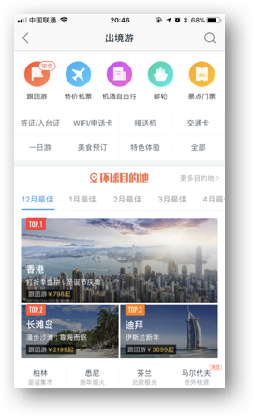

## 4.4 订单交易

幂等校验

## 4.5 开发平台

11111

售前阶段

主副项目，多套主副项目换为一套主副项目。

比较多

## 4.6 权限管理

11111

售前阶段

主副项目，多套主副项目换为一套主副项目。

比较多

**第五章 总结与展望**

5.1 本文内容总结

支持业务持续增长，目前业务的增长状况，目标

测试。



5.2 未来工作展望

111

pc端，小程序，业务规则引擎等

试测试。

# 参考文献

[1] 新浪微博.OAuth基本流程简介[EB/OL].http://open.weibo.com/wiki/OAuth#.E6.A6.82.E8.BF.B0, 30th Mar 2012

[22] 新浪微博.OAuth基本流程简介[EB/OL].http://open.weibo.com/wiki/OAuth#.E6.A6.82.E8.BF.B0, 30th Mar 2012

[3] 新浪微博.OAuth基本流程简介[EB/OL].http://open.weibo.com/wiki/OAuth#.E6.A6.82.E8.BF.B0, 30th Mar 2012

[4] 新浪微博.OAuth基本流程简介[EB/OL].http://open.weibo.com/wiki/OAuth#.E6.A6.82.E8.BF.B0, 30th Mar 2012

[5] 新浪微博.OAuth基本流程简介[EB/OL].http://open.weibo.com/wiki/OAuth#.E6.A6.82.E8.BF.B0, 30th Mar 2012

[1] 新浪微博.OAuth基本流程简介[EB/OL].http://open.weibo.com/wiki/OAuth#.E6.A6.82.E8.BF.B0, 30th Mar 2012

[22] 新浪微博.OAuth基本流程简介[EB/OL].http://open.weibo.com/wiki/OAuth#.E6.A6.82.E8.BF.B0, 30th Mar 2012

[3] 新浪微博.OAuth基本流程简介[EB/OL].http://open.weibo.com/wiki/OAuth#.E6.A6.82.E8.BF.B0, 30th Mar 2012

[4] 新浪微博.OAuth基本流程简介[EB/OL].http://open.weibo.com/wiki/OAuth#.E6.A6.82.E8.BF.B0, 30th Mar 2012

[5] 新浪微博.OAuth基本流程简介[EB/OL].http://open.weibo.com/wiki/OAuth#.E6.A6.82.E8.BF.B0, 30th Mar 2012

[1] 新浪微博.OAuth基本流程简介[EB/OL].http://open.weibo.com/wiki/OAuth#.E6.A6.82.E8.BF.B0, 30th Mar 2012

[22] 新浪微博.OAuth基本流程简介[EB/OL].http://open.weibo.com/wiki/OAuth#.E6.A6.82.E8.BF.B0, 30th Mar 2012

[3] 新浪微博.OAuth基本流程简介[EB/OL].http://open.weibo.com/wiki/OAuth#.E6.A6.82.E8.BF.B0, 30th Mar 2012

[4] 新浪微博.OAuth基本流程简介[EB/OL].http://open.weibo.com/wiki/OAuth#.E6.A6.82.E8.BF.B0, 30th Mar 2012

[5] 新浪微博.OAuth基本流程简介[EB/OL].http://open.weibo.com/wiki/OAuth#.E6.A6.82.E8.BF.B0, 30th Mar 2012

[1] 新浪微博.OAuth基本流程简介[EB/OL].http://open.weibo.com/wiki/OAuth#.E6.A6.82.E8.BF.B0, 30th Mar 2012

https://www.analysys.cn/analysis/trade/detail/1001041/

<https://www.analysys.cn/analysis/trade/detail/1001051/>

<http://www.iresearch.com.cn/report/3059.html>

http://www.iresearch.com.cn/report/3113.html

http://data.stats.gov.cn/easyquery.htm?cn=C01

[21] 新浪微博.OAuth基本流程简介[EB/OL].http://open.weibo.com/wiki/OAuth#.E6.A6.82.E8.BF.B0, 30th Mar 2012

# 致 谢

本论文的写作从开题、搜集资料、起草到最后成文、修订。诸多环节无一不得到导师、同学、同事和亲友的帮助。在此表示衷心地感谢！

首先，也是最重要的，要感谢我的指导老师，XXX老师。在整个论文的写作过程中，XXX老师对我进行了无私的指导和帮助，不厌其烦、逐字逐句地帮助我进行论文的修正和改进。从每一个细节中都体现出XXX老师严谨的治学态度、渊博的学术知识、诲人不倦的敬业精神以及宽容的待人风范。

其次，感谢我的同事在我搜集整理资料中给予的无私的支持。

同时，感谢这篇文论所涉及的各位学者。本文引用数位学者的研究文献，各位学者的研究成果给了我很大的帮助和启发。

最后，感谢复旦大学所提供的一流的学习环境和氛围，使我得以顺利地完成这次论文的写作。

**论文独创性声明**

本论文是我个人在导师指导下进行的研究工作及取得的研究成果。论文中除了特别加以标注和致谢的地方外，不包含其他人或其它机构已经发表或撰写过的研究成果。其他同志对本研究的启发和所做的贡献均已在论文中作了明确的声明并表示了谢意。

作者签名： 日期： 2018.1

**论文使用授权声明**

本人完全了解复旦大学有关保留、使用学位论文的规定，即：学校有权保留送交论文的复印件，允许论文被查阅和借阅；学校可以公布论文的全部或部分内容，可以采用影印、缩印或其它复制手段保存论文。保密的论文在解密后遵守此规定。

作者签名： 导师签名： 日期： 2018.1

附录

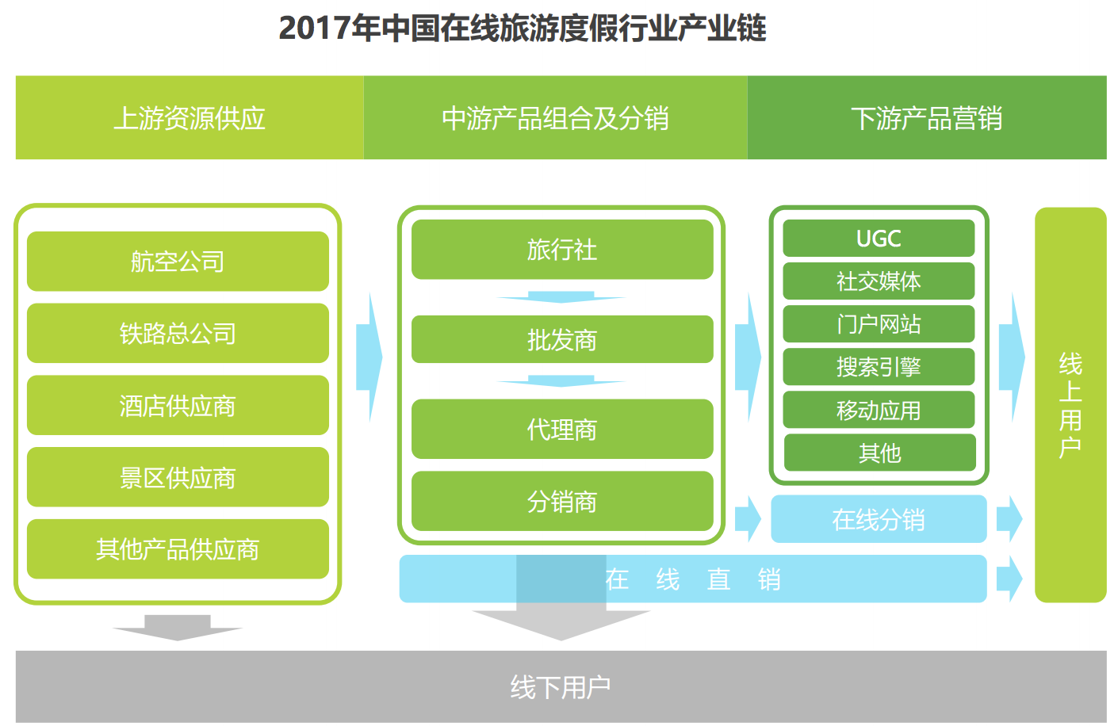

开篇

在OLTP系统领域，我们在很多业务场景下都会面临事务一致性方面的需求，例如最经典的Bob给Smith转账的案例。传统的企业开发，系统往往是以单体应用形式存在的，也没有横跨多个数据库。我们通常只需借助开发平台中特有数据访问技术和框架（例如Spring、JDBC、ADO.NET），结合关系型数据库自带的事务管理机制来实现事务性的需求。关系型数据库通常具有ACID特性：原子性（Atomicity）、一致性（Consistency）、隔离性（Isolation）、持久性（Durability）。

而大型互联网平台往往是由一系列分布式系统构成的，开发语言平台和技术栈也相对比较杂，尤其是在SOA和微服务架构盛行的今天，一个看起来简单的功能，内部可能需要调用多个“服务”并操作多个数据库或分片来实现，情况往往会复杂很多。单一的技术手段和解决方案，已经无法应对和满足这些复杂的场景了。

对分布式系统有过研究的读者，可能听说过“CAP定律”、“Base理论”等，非常巧的是，化学理论中ACID是酸、Base恰好是碱。这里笔者不对这些概念做过多的解释，有兴趣的读者可以查看相关参考资料。CAP定律如下图：

在分布式系统中，同时满足“CAP定律”中的“一致性”、“可用性”和“分区容错性”三者是不可能的，这比现实中找对象需同时满足“高、富、帅”或“白、富、美”更加困难。在互联网领域的绝大多数的场景，都需要牺牲强一致性来换取系统的高可用性，系统往往只需要保证“最终一致性”，只要这个最终时间是在用户可以接受的范围内即可。

1.分布式事务

提到分布式系统，必然要提到分布式事务。要想理解分布式事务，不得不先介绍一下两阶段提交协议。先举个简单但不精准的例子来说明：

第一阶段，张老师作为“协调者”，给小强和小明（参与者、节点）发微信，组织他们俩明天8点在学校门口集合，一起去爬山，然后开始等待小强和小明答复。

第二阶段，如果小强和小明都回答没问题，那么大家如约而至。如果小强或者小明其中一人回答说“明天没空，不行”，那么张老师会立即通知小强和小明“爬山活动取消”。

细心的读者会发现，这个过程中可能有很多问题的。如果小强没看手机，那么张老师会一直等着答复，小明可能在家里把爬山装备都准备好了却一直等着张老师确认信息。更严重的是，如果到明天8点小强还没有答复，那么就算“超时”了，那小明到底去还是不去集合爬山呢？

这就是两阶段提交协议的弊病，所以后来业界又引入了三阶段提交协议来解决该类问题。

两阶段提交协议在主流开发语言平台，数据库产品中都有广泛应用和实现的，下面来介绍一下XOpen组织提供的DTP模型图：

在JavaEE平台下，WebLogic、Webshare等主流商用的应用服务器提供了JTA的实现和支持。而在Tomcat下是没有实现的（其实笔者并不认为Tomcat能算是JavaEE应用服务器），这就需要借助第三方的框架Jotm、Automikos等来实现，两者均支持spring事务整合。

而在Windows .NET平台中，则可以借助ado.net中的TransactionScop API来编程实现，还必须配置和借助Windows操作系统中的MSDTC服务。如果你的数据库使用的mysql，并且mysql是部署在Linux平台上的，那么是无法支持分布式事务的。 由于篇幅关系，这里不展开，感兴趣的读者可以自行查阅相关资料并实践。

总结：这种方式实现难度不算太高，比较适合传统的单体应用，在同一个方法中存在跨库操作的情况。但分布式事务对性能的影响会比较大，不适合高并发和高性能要求的场景。

2.提供回滚接口

在服务化架构中，功能X，需要去协调后端的A、B甚至更多的原子服务。那么问题来了，假如A和B其中一个调用失败了，那可怎么办呢？

在笔者的工作中经常遇到这类问题，往往提供了一个BFF层来协调调用A、B服务。如果有些是需要同步返回结果的，我会尽量按照“串行”的方式去调用。如果调用A失败，则不会盲目去调用B。如果调用A成功，而调用B失败，会尝试去回滚刚刚对A的调用操作。

当然，有些时候我们不必严格提供单独对应的回滚接口，可以通过传递参数巧妙的实现。

这样的情况，我们会尽量把可提供回滚接口的服务放在前面。举个例子说明：

我们的某个论坛网站，每天登录成功后会奖励用户5个积分，但是积分和用户又是两套独立的子系统服务，对应不同的DB，这控制起来就比较麻烦了。解决思路：

把登录和加积分的服务调用放在BFF层一个本地方法中。

当用户请求登录接口时，先执行加积分操作，加分成功后再执行登录操作

如果登录成功，那当然最好了，积分也加成功了。如果登录失败，则调用加积分对应的回滚接口（执行减积分的操作）。

总结：这种方式缺点比较多，通常在复杂场景下是不推荐使用的，除非是非常简单的场景，非常容易提供回滚，而且依赖的服务也非常少的情况。

这种实现方式会造成代码量庞大，耦合性高。而且非常有局限性，因为有很多的业务是无法很简单的实现回滚的，如果串行的服务很多，回滚的成本实在太高。

3.本地消息表

这种实现方式的思路，其实是源于ebay，后来通过支付宝等公司的布道，在业内广泛使用。其基本的设计思想是将远程分布式事务拆分成一系列的本地事务。如果不考虑性能及设计优雅，借助关系型数据库中的表即可实现。

举个经典的跨行转账的例子来描述。

第一步伪代码如下，扣款1W，通过本地事务保证了凭证消息插入到消息表中。

第二步，通知对方银行账户上加1W了。那问题来了，如何通知到对方呢？

通常采用两种方式：

采用时效性高的MQ，由对方订阅消息并监听，有消息时自动触发事件

采用定时轮询扫描的方式，去检查消息表的数据。

两种方式其实各有利弊，仅仅依靠MQ，可能会出现通知失败的问题。而过于频繁的定时轮询，效率也不是最佳的（90%是无用功）。所以，我们一般会把两种方式结合起来使用。

解决了通知的问题，又有新的问题了。万一这消息有重复被消费，往用户帐号上多加了钱，那岂不是后果很严重？

仔细思考，其实我们可以消息消费方，也通过一个“消费状态表”来记录消费状态。在执行“加款”操作之前，检测下该消息（提供标识）是否已经消费过，消费完成后，通过本地事务控制来更新这个“消费状态表”。这样子就避免重复消费的问题。

总结：上诉的方式是一种非常经典的实现，基本避免了分布式事务，实现了“最终一致性”。但是，关系型数据库的吞吐量和性能方面存在瓶颈，频繁的读写消息会给数据库造成压力。所以，在真正的高并发场景下，该方案也会有瓶颈和限制的。

第二步，通知对方银行账户上加1W了。那问题来了，如何通知到对方呢？

通常采用两种方式：

采用时效性高的MQ，由对方订阅消息并监听，有消息时自动触发事件

采用定时轮询扫描的方式，去检查消息表的数据。

两种方式其实各有利弊，仅仅依靠MQ，可能会出现通知失败的问题。而过于频繁的定时轮询，效率也不是最佳的（90%是无用功）。所以，我们一般会把两种方式结合起来使用。

解决了通知的问题，又有新的问题了。万一这消息有重复被消费，往用户帐号上多加了钱，那岂不是后果很严重？

仔细思考，其实我们可以消息消费方，也通过一个“消费状态表”来记录消费状态。在执行“加款”操作之前，检测下该消息（提供标识）是否已经消费过，消费完成后，通过本地事务控制来更新这个“消费状态表”。这样子就避免重复消费的问题。

总结：上诉的方式是一种非常经典的实现，基本避免了分布式事务，实现了“最终一致性”。但是，关系型数据库的吞吐量和性能方面存在瓶颈，频繁的读写消息会给数据库造成压力。所以，在真正的高并发场景下，该方案也会有瓶颈和限制的。

本地消息表

4.MQ（非事务消息）

通常情况下，在使用非事务消息支持的MQ产品时，我们很难将业务操作与对MQ的操作放在一个本地事务域中管理。通俗点描述，还是以上述提到的“跨行转账”为例，我们很难保证在扣款完成之后对MQ投递消息的操作就一定能成功。这样一致性似乎很难保证。

先从消息生产者这端来分析，请看伪代码：

根据上述代码及注释，我们来分析下可能的情况：

操作数据库成功，向MQ中投递消息也成功，皆大欢喜

操作数据库失败，不会向MQ中投递消息了

操作数据库成功，但是向MQ中投递消息时失败，向外抛出了异常，刚刚执行的更新数据库的操作将被回滚

从上面分析的几种情况来看，貌似问题都不大的。那么我们来分析下消费者端面临的问题：

消息出列后，消费者对应的业务操作要执行成功。如果业务执行失败，消息不能失效或者丢失。需要保证消息与业务操作一致

尽量避免消息重复消费。如果重复消费，也不能因此影响业务结果

如何保证消息与业务操作一致，不丢失？

主流的MQ产品都具有持久化消息的功能。如果消费者宕机或者消费失败，都可以执行重试机制的（有些MQ可以自定义重试次数）。

如何避免消息被重复消费造成的问题？

保证消费者调用业务的服务接口的幂等性

通过消费日志或者类似状态表来记录消费状态，便于判断（建议在业务上自行实现，而不依赖MQ产品提供该特性）

5.MQ（事务消息）

举个例子，Bob向Smith转账，那我们到底是先发送消息，还是先执行扣款操作？

好像都可能会出问题。如果先发消息，扣款操作失败，那么Smith的账户里面会多出一笔钱。反过来，如果先执行扣款操作，后发送消息，那有可能扣款成功了但是消息没发出去，Smith收不到钱。除了上面介绍的通过异常捕获和回滚的方式外，还有没有其他的思路呢？

下面以阿里巴巴的RocketMQ中间件为例，分析下其设计和实现思路。

RocketMQ第一阶段发送Prepared消息时，会拿到消息的地址，第二阶段执行本地事物，第三阶段通过第一阶段拿到的地址去访问消息，并修改状态。细心的读者可能又发现问题了，如果确认消息发送失败了怎么办？RocketMQ会定期扫描消息集群中的事物消息，这时候发现了Prepared消息，它会向消息发送者确认，Bob的钱到底是减了还是没减呢？如果减了是回滚还是继续发送确认消息呢？RocketMQ会根据发送端设置的策略来决定是回滚还是继续发送确认消息。这样就保证了消息发送与本地事务同时成功或同时失败。如下图：

总结：据笔者的了解，各大知名的电商平台和互联网公司，几乎都是采用类似的设计思路来实现“最终一致性”的。这种方式适合的业务场景广泛，而且比较可靠。不过这种方式技术实现的难度比较大。目前主流的开源MQ（ActiveMQ、RabbitMQ、Kafka）均未实现对事务消息的支持，所以需二次开发或者新造轮子。比较遗憾的是，RocketMQ事务消息部分的代码也并未开源，需要自己去实现。

其他补偿方式

做过支付宝交易接口的同学都知道，我们一般会在支付宝的回调页面和接口里，解密参数，然后调用系统中更新交易状态相关的服务，将订单更新为付款成功。同时，只有当我们回调页面中输出了success字样或者标识业务处理成功相应状态码时，支付宝才会停止回调请求。否则，支付宝会每间隔一段时间后，再向客户方发起回调请求，直到输出成功标识为止。

其实这就是一个很典型的补偿例子，跟一些MQ重试补偿机制很类似。

一般成熟的系统中，对于级别较高的服务和接口，整体的可用性通常都会很高。如果有些业务由于瞬时的网络故障或调用超时等问题，那么这种重试机制其实是非常有效的。

当然，考虑个比较极端的场景，假如系统自身有bug或者程序逻辑有问题，那么重试1W次那也是无济于事的。那岂不是就发生了“明明已经付款，却显示未付款不发货”类似的悲剧？

其实为了交易系统更可靠，我们一般会在类似交易这种高级别的服务代码中，加入详细日志记录的，一旦系统内部引发类似致命异常，会有邮件通知。同时，后台会有定时任务扫描和分析此类日志，检查出这种特殊的情况，会尝试通过程序来补偿并邮件通知相关人员。

在某些特殊的情况下，还会有“人工补偿”的，这也是最后一道屏障。

试测试。

在互联网场景中，企业业务增长和变化的速度都非常的快，其所依赖的业务系统规模也飞速增加，传统的垂直单体架构已经很难支撑未来业务的不断发展，其扩展性弱，可维护性差的问题非常明显。于此同时，软件系统架构服务化的思想发展越来越深入，整个软件交付链路上各环节的基础设施越来越成熟，诞生了微服务这一服务化思想的最佳实践，其通过分治的思想可以很好降低业务系统的复杂性，通过合理的水平业务拆分，提供高内聚低耦合的服务。因此，我所在团队，根据营销和支付等业务的需求，要求设计与实现一个预付卡系统，用以完善整个我司OTA系统的生态环境，保证了用户在一个闭环的场景下，完成旅行商品的购买，支付等流程，增加客户对于整个系统的使用粘度，提高公司整体的绩效水平。因此如何有效的将微服务的思想应用到系统的设计与实践中将变得非常有价值，力求提供高水平的服务质量和10X的交付水平，达到通过技术反哺业务的目的。

本文将对微服务的思想进行简要的介绍，并深入剖析微服务落地过程中所带来的机遇与挑战。然后将根据我司自身的整体IT环境和预付卡系统的使用场景，结合对当前市面上为数不多的微服务框架的分析与比较，并吸取其他企业实践过程中的经验和教训，做出合适的选型决策。之后遵循合理的业务边界划分，提供例如生产、订单、交易等职责单一的服务，并通过相应的协调机制实现服务间的通信。于此同时，也将对以上各部分服务内部的设计和实践难点进行剖析与介绍，最终提供一个完整高效的预付卡系统。